Affaldsdatasystemet
Vejledning til manuel indberetning
November 2021

Versioner

Version | Dato | Initialer | Ændringer
1.0.0 | 04/02-2011 | LNJa | Første version
1.1.0 | 02/04-2011 | KnuC | Tilføjet afsnit om handlinger og rettigheder samt kapitel om administration af bruger rettigheder.  Tilføjet bemærkning om ”,” som decimalskilletegn.  Bullit om vægtangivelser i ”Generelle .”.  Netop en af BASEL/OECD koder skal angives.  Tilføjet bemærkning om ophørte produktionsenheder.
1.2.0 | 16/03-2012 |  | I afsnit 1 er der tilføjet nye frister og links
1.3.0 | 21/06-2012 | LNJa | Tilføjede paragraf om samtykke for Virk-administratorer til afsnit 1.2
1.4.0 | 16/10-2012 | Arguz | Affaldssekretariatets adresse er opdateret
1.5.0 | 03/12-2012 | Arguz | Skærmbilleder er opdateret til release 1.8.0  Tørstofprocent er tilføjet  Afsnittet ”Kom godt i gang” er skrevet om med bl.a. nyt afsnit om brugerrettigheder
1.6.0 | 09/12-2015 | JEJE | Skærmbilleder opdateret  Ny indberetningsrolle ”Eksport Producent” er tilføjet  Afsnit om rapporter er fjernet  Generel gennemskrivning er gennemført af vejledningen
2.0.0 | 29/11-2021 | MVN, JKJ | Tilføjet afsnit for indberetningsrolle ”Bygherre”, nye felter til reel slutbehandling, angivelse af transportør og forhandler/mægler ved farligt affald
2.1.0 | 28/04-2023 | MWN | Ændret vejledning til bruger administration af NemID til MitID Erhverv

Indhold
1. Kom godt i gang 7
1.1 Adgang til Affaldsdatasystemet 8
1.1.1 Tilknytning af p-nummer i MitID Erhverv 9
1.1.2 Fuldmagt til indberetning til Affaldsdatasystemet 11
1.2 Generelle informationer 12
2. Valg af indberetningsrolle 15
2.1 Trin 1 af 5 – Vælg rolle og år 18
3. Eksport 19
3.1 Trin 2 af 5 – Indtast oplysninger 19
3.2 Trin 3 af 5 – Indtast affalds data 20
4. Eksport producent 22
4.1 Trin 2 af 5 – Indtast oplysninger 22
4.2 Trin 3 af 5 – Indtast affalds data 23
5. Import 25
5.1 Trin 2 af 5 – Indtast oplysninger 25
5.2 Trin 3 af 5 – Indtast affalds data 26
6. Indsamler 28
6.1 Trin 2 af 5 – Indtast oplysninger 28
6.2 Trin 3 af 5 – Indtast affalds data 29
7. Indsamler og modtager 31
7.1 Trin 2 af 5 – Indtast oplysninger 31
7.2 Trin 3 af 5 – Indtast affalds data 32
8. Modtager 34
8.1 Trin 2 af 5 – Indtast oplysninger 34
8.2 Trin 3 af 5 – Indtast affalds data 35
9. Bygherre 37
9.1 Trin 2 af 5 – Indtast oplysninger 37
9.2 Trin 3 af 5 – Indtast affalds data 38
10. Indsend indberetning og kvittering 40
10.1 Trin 4 af 5 – Indsend indberetning 40
10.2 Trin 5 af 5 - Kvittering 41
10.3 Anvendelse af Affaldsdatasystemet 41
10.4 Ret afventer rettelser eller rediger indberetning 41
10.4.1 Eksport, Eksport Producent og Import 45
10.4.2 Indsamler, Modtager, Indsamler og Modtager og Bygherre 45
10.4.3 Når producenttype er rettet, fortsættes her 48
10.5 Sletning af data 50
11. Farligt Affald 54
11.1 Definition af farligt affald 54
11.2 Nye aktører 54
11.2.1 Affaldstransportør 54
11.2.2 Forhandler/mægler 55
12. Reel slutbehandling 56

Kom godt i gang

Denne vejledning har til formål at beskrive, hvordan du udfører en manuel indberetning i Affaldsdatasystemet (ADS).

I henhold til Bekendtgørelse om Affaldsdatasystemet nr. 2078 af 10. november 2021 skal virksomheder, som indsamler, modtager, importerer eller eksporterer affald mindst en gang årligt og senest den 1. marts foretage en indberetning af håndterede mængder baseret på det foregående kalenderårs data.

Med denne vejledning får du en trin-for-trin‐hjælp til manuel indberetning, som er en af måderne, man kan indberette data på. Du kan også vælge at indberette med en CSV fil eller som ”system til system” til Affaldsdatasystemet. Der er udarbejdet separate vejledninger for disse to indberetningsmetoder. Uanset hvordan du vælger at indberette, skal du indberette præcis de samme oplysninger.

For at kunne indberette skal din virksomhed have en MitID Erhverv bruger, som er beskrevet yderligere afsnit 1.1.

De nyeste vejledninger finder du på Miljøstyrelsens hjemmeside https://mst.dk/affald-jord/affald/affaldsdatasystemet/vejledninger-mv/. På denne side findes også praktiske informationer om hvordan du kommer i gang med at indberette til affaldsdatasystemet, værdikodeliste bilag til valg af koder og andre informationer relateret til ADS.

Når du har indberettet affaldsdata, kan du gå ind og redigere i data, slette en eller flere indberetninger eller fremstille rapporter. Sidstnævnte er beskrevet i en separat vejledning. Dette gør du på https://www.ads.mst.dk, som også kræver, at du har en MitID Erhverv bruger.

Adgang til Affaldsdatasystemet
Adgang til Affaldsdatasystemet for indberetning eller for søgning i databasen kræver ikke specielle rettigheder ud over, at brugeren har en MitID Erhverv bruger tilknyttet et gyldigt P-nummer i virksomheden.

En virksomhed har adgang til at indberette, se, rette og slette data fra alle P-numre tilknyttet det CVR-nummer, som MitID Erhverv brugerprofilen dækker.

En kommune har adgang til at se, rette og slette data fra alle virksomheder beliggende i kommunen.

Der er dog den begrænsning, at kun ét P-nummer i kommunen som standard har adgang til at se data. Hvis en kommune har miljømedarbejdere tilknyttet flere P-numre, kan Miljøstyrelsen (MST) oprette yderligere P-numre. Ring på 72 54 81 81 eller affaldsdatasystem@mst.dk, så adgangen kan blive etableret.

SKAT kan se data fra alle virksomheder. MST tilpasser også her ønskede P-numre.

Endelig kan MST se, rette og slette data fra alle virksomheder.

Tilknytning af p-nummer i MitID Erhverv

I dette afsnit findes information om hvordan en MitID Erhverv administrator tilknytter p-numre til brugerne i deres organisation. Hvis din bruger allerede er tilknyttet et gyldigt p-nummer, kan dette kapitel springes over.

- Gå til MitID Erhverv (Startside - MitID Erhverv (mitid-erhverv.dk))
  - Tryk på ”Menu”
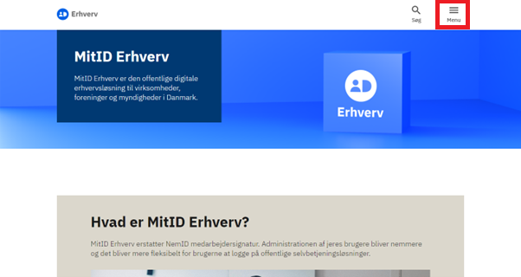

- Tryk på ”Log på MitID Erhverv” og login
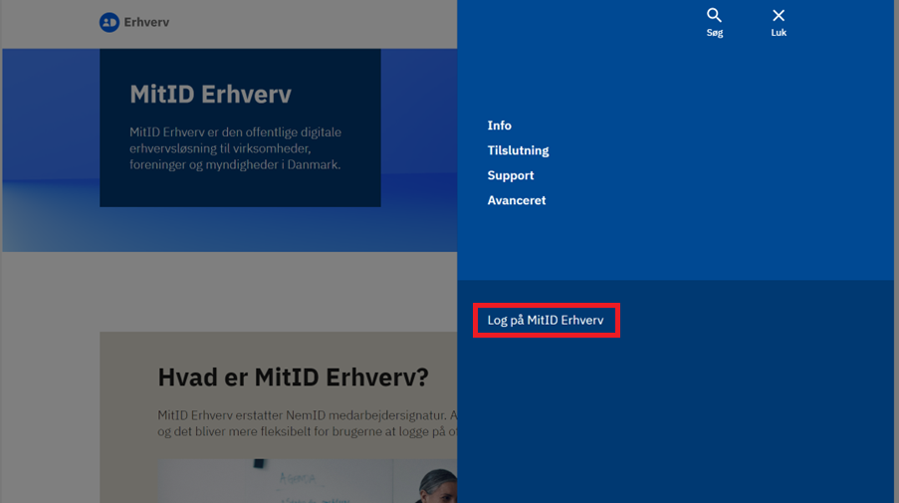

- Find brugeren du vil tildele et p-nummer til i listen ”Brugere”
  - Tryk på de 3 prikker til højre for den valgte bruger
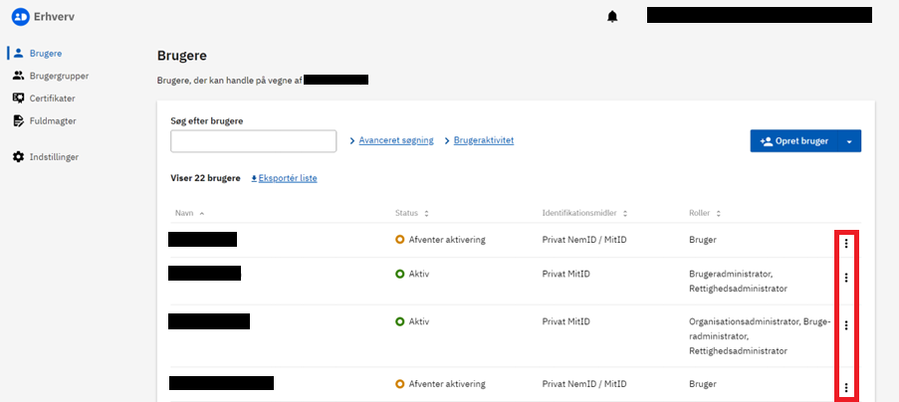

- Tryk på ”Redigér bruger”
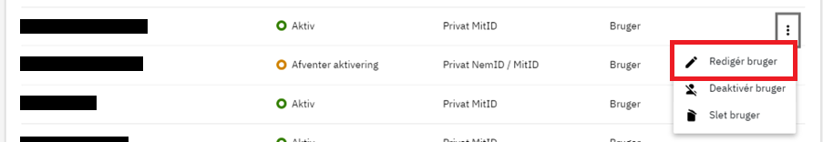

- Vælg det ønskede P-nummer i feltet ”P-nummer” under ”Organisation”
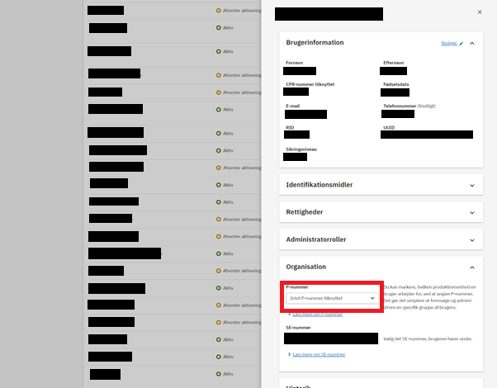

- Du burde nu få status-beskeden ”Organisationsindstillinger er opdateret” i bunden af redigerings-vinduet
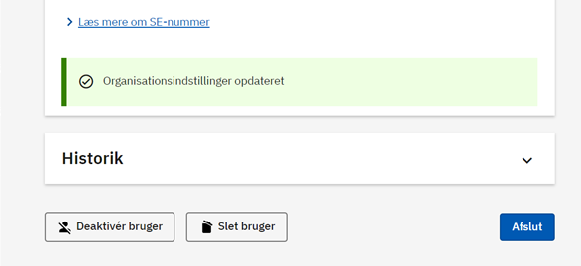

Fuldmagt til indberetning til Affaldsdatasystemet

Det er muligt at oprette en fuldmagt og på den måde give et andet CVR-nummer adgang til at indberette på vegne af jeres virksomhed.

Du kan læse mere om dette på Virk.dk (Det er muligt at oprette en fuldmagt og på den måde give et andet CVR-nummer adgang til at indberette på vegne af jeres virksomhed.

Du kan læse mere om dette på Virk.dk (MitID Erhverv - Hjælp til Virk | Virk)

Generelle informationer
Her er nogle generelle vigtige informationer til manuel indberetning:

I Affaldsdatasystemet skal oplysninger om affald generelt henføres til et P-nummer, som er registreret i CVR-registret og angiver den fysiske beliggenhed for produktionsenheden, altså adressen hvor en virksomhed har sine aktiviteter.

Bemærk at nogle virksomheder har valgt at anvende et internt administrativt SE nummer til underafdelinger med særskilt regnskab – men nummeret skal alene anvendes i forhold til SKAT. I alle andre tilfælde er det virksomhedens CVR-nummer, der skal anvendes, idet det alene er CVR-nummer, der udgør virksomhedens entydige identifikation. Indberetninger kan således ikke foretages for SE-numre.
P-nummeret består af 10-cifre og der kan være tilknyttet flere P-numre til samme CVR-nummer, men husk der skal indberettes for hvert enkelt P-nummer og ikke samlet på et fælles nummer.

Hvis du har brug for yderligere oplysninger om CVR- og P-numre, kan du kontakte Erhvervsstyrelsen på telefon 35 29 10 00. Du kan også finde oplysninger på Det centrale Virksomhedsregisters hjemmeside https://datacvr.virk.dk/data/.

Udenlandske virksomheder har ikke CVR numre og dermed heller ikke noget P-nummer. Hvis du ønsker at indberette for en udenlandsk virksomhed, skal du henvende dig til Affaldsdatasystemet på telefon 72 54 81 81 eller affaldsdatasystem@mst.dk.

Selve indberetningen foregår ved anvendelse af flere skærmbilleder, som man bevæger sig igennem ved at trykke ”næste”, når sidens krævede oplysninger er opfyldt.

- Felter med rød stjerne er obligatoriske at udfylde for at komme videre til næste trin. Hvis man ikke udfylder feltet, vil der komme en fejlbesked og man kan således først komme videre med indberetningen, når fejlen er rettet.
- Ved at føre musen hen over ikonet fremkommer en hjælpetekst.
- Ved ikonet vælges der fra værdiliste – læs mere på Miljøstyrelsens hjemmeside https://mst.dk/affald-jord/affald/affaldsdatasystemet/vejledninger-mv//
- Du kan trykke på ”tilbage”, hvis data skal ændres i et forudgående trin.
- Indberetningen består af 5 trin, hvoraf trin 1, 4 og 5 er ens for alle indberetningsroller. Trin 2 og 3 er forskellige.
- I Affaldsdatasystemet anvendes fælles europæiske affaldskoder (EAK), som består af 6-cifre og er opdelt i tre niveauer med hver 2 cifre. De to første niveauer angiver affaldets oprindelse (virksomheds- eller procestyper), og det sidste niveau angiver affaldsfraktionen - se mere i bilag 2 i Bekendtgørelse nummer 1309 om affald 18. december 2012.
- Der er udviklet et hjælpeværktøj, der kan hjælpe dig med at finde de fleste EAK-koder på baggrund af danske branchekoder – læs mere på Miljøstyrelsens hjemmeside https://mst.dk/affald-jord/affald/affaldsdatasystemet/vejledninger-mv//
- Miljøstyrelsen har udviklet en fem trins-vejledning til det overordnede valg af EAK-koder samt en oversigt over affaldsfraktions- og EAK-koder https://mst.dk/affald-jord/affald/affaldsdatasystemet/vejledninger-mv/ under ”EAK-koder” er der en 4-trins vejledning til valg af EAK-koder.
- Som supplement er der lavet en vejledning for de kommunale ordninger sammenholdt med EAK-koder. https://mst.dk/affald-jord/affald/affaldsdatasystemet/vejledninger-mv/ under ”EAK-koder” og hedder ”Vejledning – Kodevalg kommunale ordninger (pdf)”
- Er du i tvivl om hvilken EAK-kode, du skal anvende, kan du kontakte din kommune for hjælp, idet det er denne, der klassificerer affaldet i henhold til Affaldsbekendtgørelsen.
- Vægtangivelser er altid i tons

Hvor P-numre anvendes til identifikation af aktør, gælder generelt:
- CVR-nummer er ikke obligatorisk.
- P-nummer er obligatorisk.
- Hvis produktionsenheden er nedlagt, ignoreres CVR-nummeret. Og der vil ikke optræde et CVR-nummer i ADS.
- Hvis produktionsenheden ikke er nedlagt og der er angivet et CVR-nummer skal P-nummeret være associeret med det pågældende CVR-nummer og ellers afvises indberetningen. CVR-nummeret gemmes i ADS.
- Hvis produktionsenheden ikke er nedlagt og der ikke er angivet et CVR-nummer vil CVR-nummeret automatisk sættes til P-nummerets associerede CVR-nummer. CVR-nummeret gemmes i ADS.
- Ønsker du at indberette for 2015, kan du anvende et p-nummer, som har optrådt i CVR registret mindst en dag i 2015 som f.eks. er nedlukket 2. januar 2015 eller senere. Dvs. du kan foretage indberetningen også efter, at virksomheden er lukket ned det pågældende år men kun for dette indberetningsår. For 2016 indberetninger og fremad vil det ikke være muligt at anvende dette p-nummer.

Du er nu klar til at indberette. Klik dig ind på Affaldsdatasystem Portalen https://www.ads.mst.dk/.
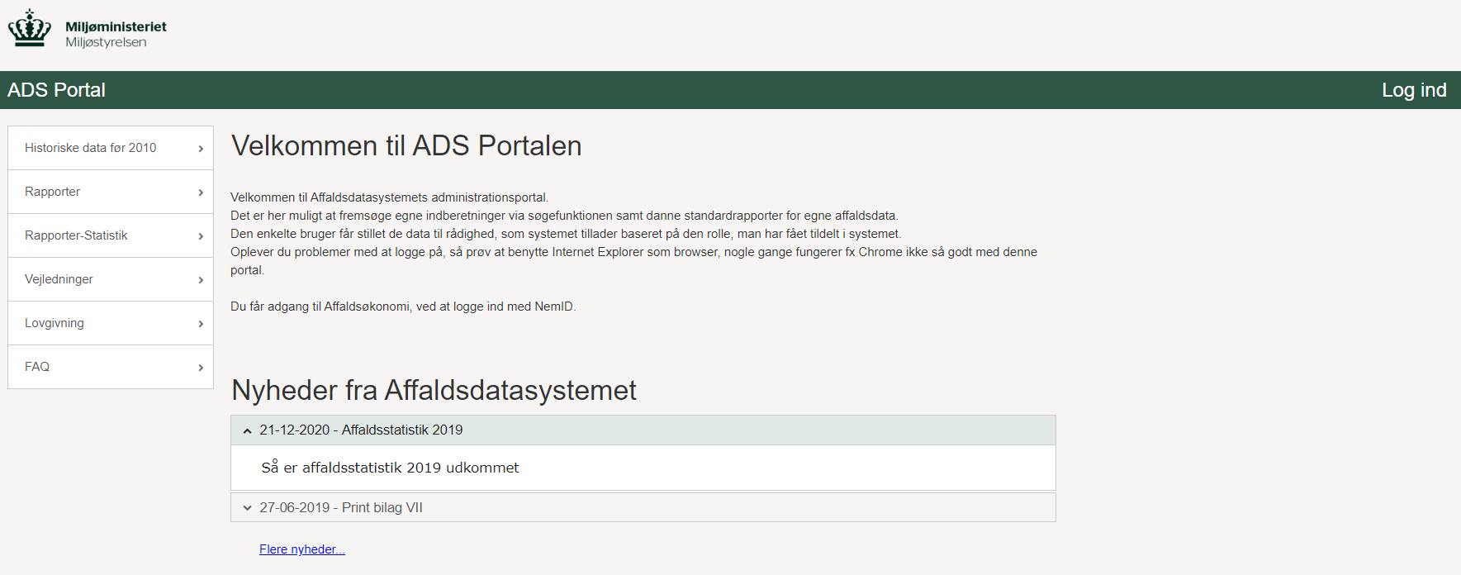
Figur 1: Affaldsdatasystemet portalen

Log ind med MitID Erhverv. Du kan nu indberette data for alle de p-numre, der måtte være tilknyttet CVR-nummeret.
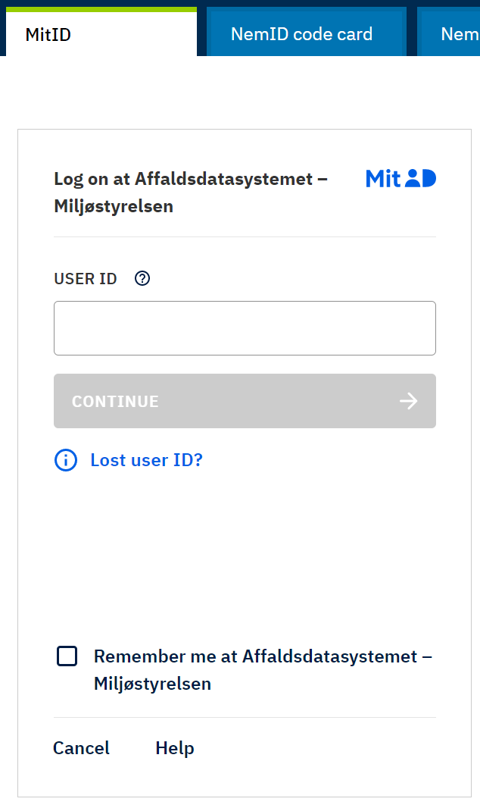
Figur 2: NemLog-in nøglefil
Klik herefter på Foretag Indberetninger og Manuel indberetning i navigationsmenuen og du kan nu følge resten af vejledningen for at fuldføre en indberetning.
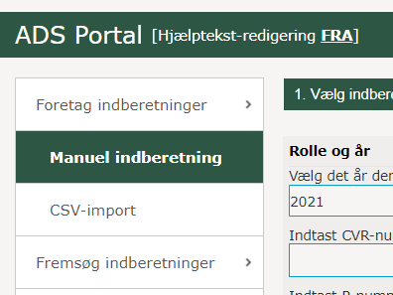
Figur 3: Portal manuel indberetning

Valg af indberetningsrolle
Systemet går ud fra, at du agter at indberette affaldsdatasystem for P-nummeret, som er tilknyttet dit MitID. Ønsker du at indberette for et andet P-nummer for din virksomheds CVR-nummer kan du trykke på ”Vælg p-nummer” på indberetningen.

Du kommer ind med nedenstående billede. Da f.eks. Miljøstyrelsen har flere P-numre tilknyttet til det samme CVR-nummer, er der nu mulighed for at vælge. Du kan kun indberette for p-numre du er tilknyttet hos MitID.

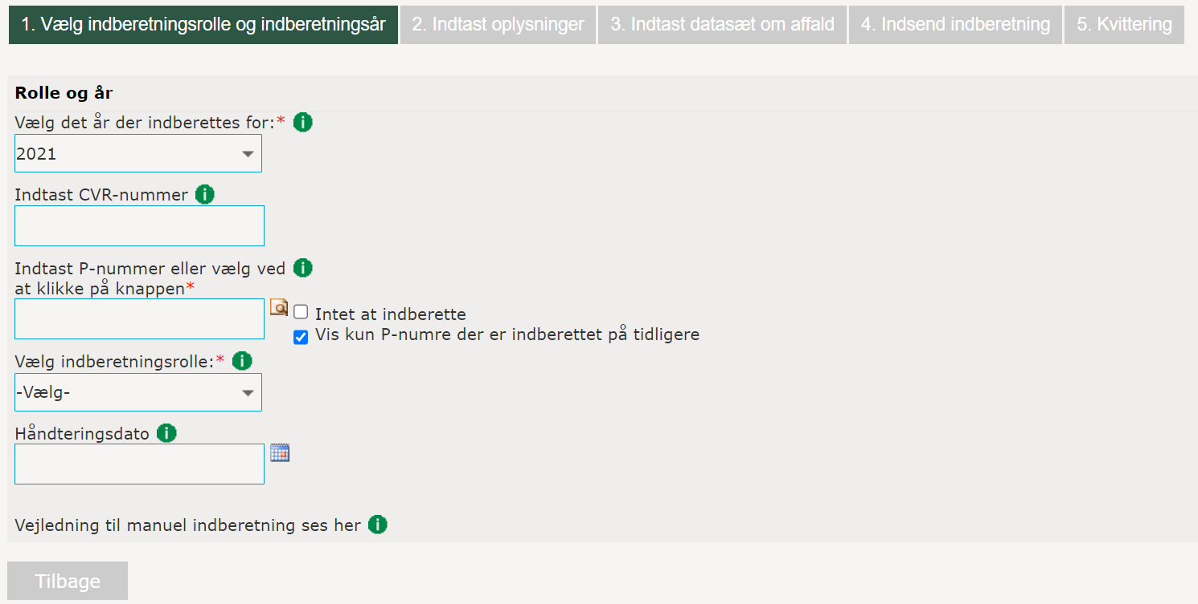
Figur 4: Portal vælg indberetningsrolle og -år
Ved at klikke på knappen ved siden af P-nummer feltet fremsøges alle P-numre tilknyttet det angivne CVR-nummer.

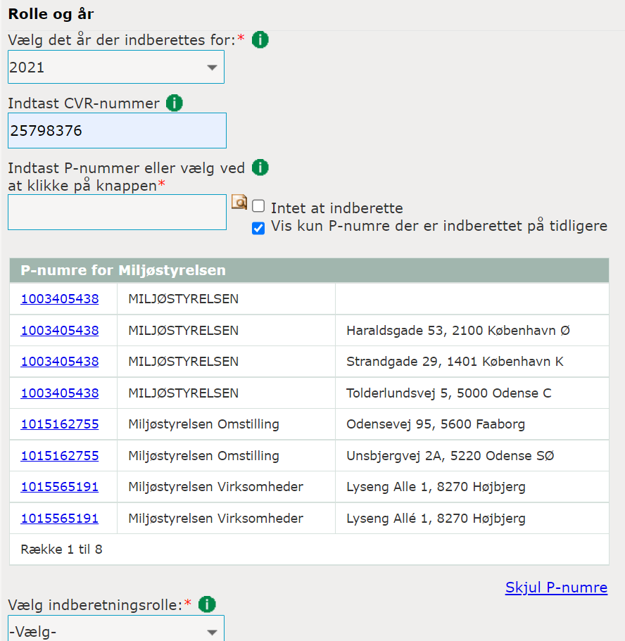
Figur 5: Portal P-nummer søgning

Vælg et P-nummer og en indberetningsrolle. Der er 7 typer indberetningsroller at vælge i mellem:

Eksport
Virksomheder der eksporterer affald fra egen modtageplads og til udlandet

Eksport producent
Virksomheder der eksporterer direkte fra producent og affaldet kommer dermed ikke via egen modtageplads

Import
Virksomheder der importerer affald fra udlandet

Indsamler
Private og offentlige virksomheder der indsamler forbrændings-, deponerings- eller genanvendelsesegnet eller blandet affald, men som ikke behandler affaldet. Virksomheden er godkendt efter Bekendtgørelse om Affaldsregistret.

Indsamler og modtager
Private og offentlige virksomheder og affaldsbehandlingsanlæg der indsamler forbrændings-, deponerings- eller genanvendelsessegnet eller blandet affald, for derefter at behandle affaldet til genanvendelse, forbrænding og/eller deponering. Virksomheden er godkendt efter Bekendtgørelse om Affaldsregistret.

Modtager
Private og offentlige affaldsbehandlingsanlæg der behandler forbrændingsegnet, deponerings- eller genanvendelsesegnet eller blandet affald til genanvendelse, forbrænding og/eller deponering. Affaldsbehandlingsanlæg som ikke har status som indsamler. Se Bekendtgørelse om Affaldsregistret.

Bygherre
Virksomhed som har benyttet modtaget affaldsmateriale i et bygge- eller anlægsarbejde.

En virksomhed kan håndtere affaldet i 3 forskellige situationer afhængig af indberetningsrollen

- Indberetter – den virksomhed der indsender indberetningen
- Affaldsproducent – den virksomhed eller private person hvor affaldet afhentes hos
- Affaldsmodtager – den virksomhed der modtager affaldet

En Indberetter er altid den bruger, som har indsendt indberetningen eller den virksomhed, som brugeren agerer på vegne af. Affaldsproducent og affaldsmodtager er derimod afhængig af indberetningsrollen.

Nedenstående skema lister de 7 indberetningsroller samt, hvem der er affaldsproducent og hvem der affaldsmodtager:
Indberetningsrolle | Affaldsproducent | Affaldsmodtager
Eksport | Indberetter | Udenlandsk virksomhed (Adresse)
Eksport Producent | - Offentlig eller privat virksomhed med P-nummer  - Offentlig eller privat virksomhed uden P-nummer  - Privatadresse eller matrikelnummer  - Kommune | Udenlandsk virksomhed (Adresse)
Import | Udenlandsk Virksomhed (Adresse) | Indberetter
Indsamler | - Offentlig eller privat virksomhed med P-nummer  - Offentlig eller privat virksomhed uden P-nummer  - Privatadresse eller matrikelnummer  - Kommune | Behandlingsanlæg (Afleveret hos)
Indsamler og Modtager |  | Indberetter (Dvs. Indberetter selv)
Modtager |  | Indberetter
Bygherre |  | Indberetter

Trin 1 af 5 – Vælg rolle og år
Vælg indberetningsrolle og indberetningsår. Tryk på Næste.
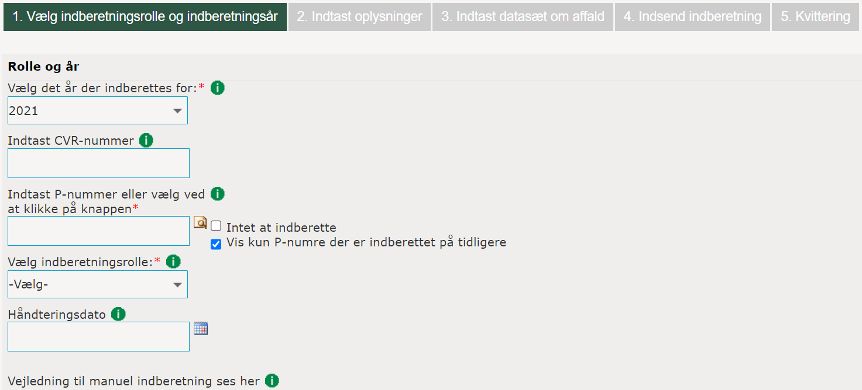
Figur 6: Portal vælg indberetningsår og -rolle

Bemærk, at trin 1 af 5 er ens uanset hvilken indberetningsrolle, du vælger.
Trin 4 og 5 finder du i afsnit 10.
Hvis du vælger indberetningsrolle Eksport, skal du gå til afsnit 3 for at fortsætte.
Hvis du vælger Eksport Producent, skal du gå til afsnit 4.
Vælger du rolle Import, skal du gå til afsnit 5.
Vælger du rolle Indsamler, skal du gå til afsnit 6.
Vælger du rolle Indsamler og Modtager skal du gå til afsnit 7.
Vælger du rolle Modtager, skal du gå til afsnit 8.
Og hvis du vælger rolle Bygherre skal du gå til afsnit 9.

Eksport
Manuel indberetning af eksporteret affald som først er indsamlet og oplagret på indsamlers modtageplads for efterfølgende at blive eksporteret.

Trin 2 af 5 – Indtast oplysninger
Oplysninger om udenlandsk virksomhed/modtageanlæg:
- Vælg landekode fra værdilisten
- Indtast navn på virksomhed eller modtageanlæg der eksporteres til
- Indtast evt. anmelde nr. – hvis eksport er omfattet af anmeldepligt kan nr. på tilladelsen fra Miljøstyrelsen indtastes her
- Indtast adresselinje 1 og evt. adresselinje 2
- Indtast postnummer og by

Tryk på Næste.

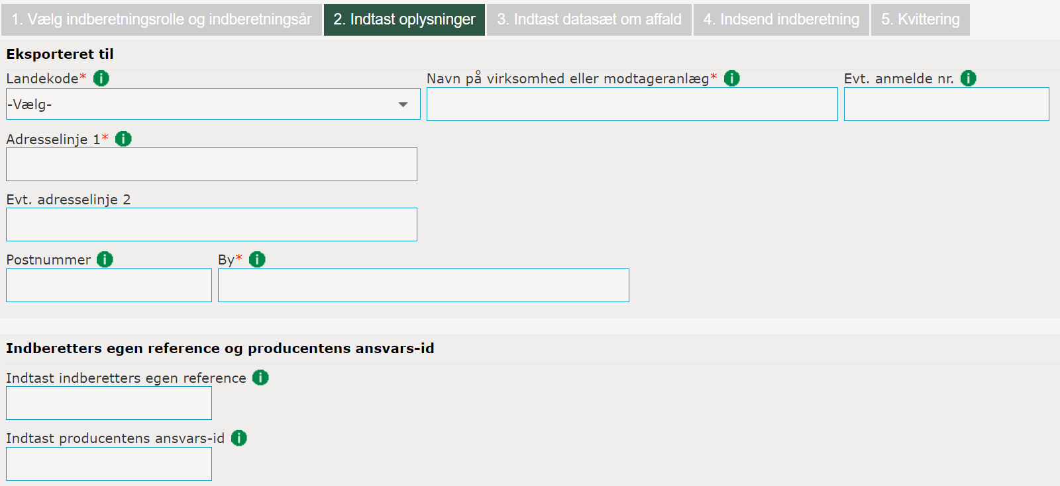
Figur 7: Portal indtast oplysninger

Trin 3 af 5 – Indtast affalds data
Oplysninger om affaldstype:

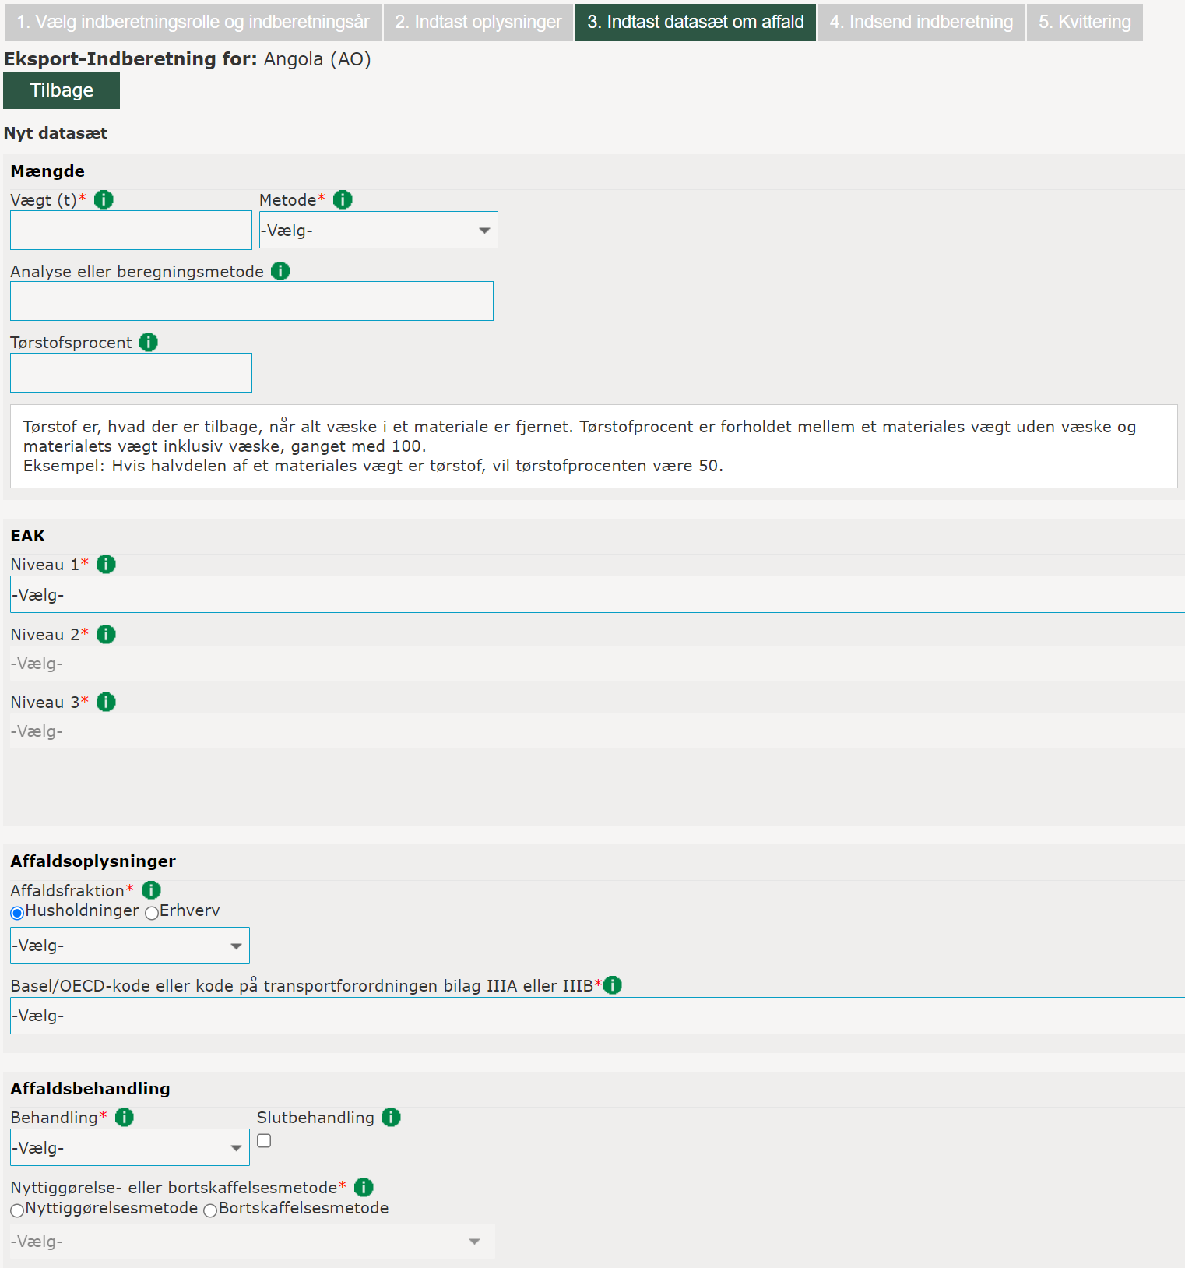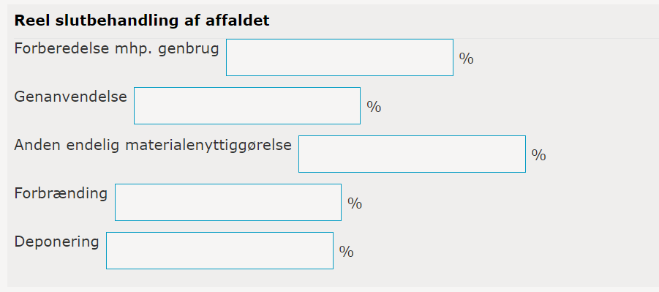
Figur 8: Portal indtast affaldsoplysninger

- Indtast vægt – skal altid opgives i tons, decimalskilletegn er ”,” (komma). Indtaster du en mængde over 10.000 t, kommer der et pop-op vindue, som beder dig bekræfte, om du virkelig vil indberette denne mængde, som du kan bekræfte, hvis det er ok. Dette gøres for at sikre, at der ikke indtastes forkert f.eks. ved at indtaste i kilo i steder for tons.
- Vælg Metode, som enten kan være måling (evt. vejning), beregning (beregnet) eller estimat (skønnet) fra værdilisten.
- Hvis beregning eller estimat er valgt så beskriv analyse- eller beregningsmetode for hvordan vægten er opgjort.
- Ønsker du at indberette slamfraktioner, skal du angive tørstofprocenten i slammet i intervallet 0,00 til 100,00.
- Vælg EAK-kode niveau 1, niveau 2 og niveau 3 fra værdilisten. Du kan finde en vejledning til valg af EAK-koder her: https://mst.dk/affald-jord/affald/affaldsdatasystemet/vejledninger-mv/.
- Vælg Affaldsfraktion husholdning eller erhverv og tilhørende affaldstype fra værdilisten. Husholdningsaffald er affald genereret fra husholdninger med tilhørende folkeregisteradresser, samt sommerhuse.
- Vælg enten Basel-kode eller OECD-kode fra værdilisten.
- Vælg behandling fra værdilisten. En vejledning til valg af behandlingskode kan findes på https://mst.dk/affald-jord/affald/affaldsdatasystemet/vejledninger-mv under ”Vejledning til valg af behandlingskoder.
- Hvis der er tale om slutbehandling udført af din virksomhed, skal der sættes et flueben i ”slutbehandling”. Ved slutbehandling forstås, at affaldet er taget ud af den danske affaldsstrøm ved genanvendelse, forbrænding, deponering eller eksport.
- Vælg nyttiggørelses- eller bortskaffelsesmetode og tilhørende metode fra værdilisten.
- For indberetningsåret 2021 og frem skal der som minimum skal angives en affaldstransportør, hvis indberetning består af farligt affald. Se afsnit Farligt Affald.
- For indberetningsåret 2022 og frem skal der som minimum udfyldes et af de fem nye felter til angivelse af reel slutbehandling, og den samlet sum skal være 100,00 (%). Se afsnit Reel slutbehandling.

Tryk på ”Tilføj datasæt” - hvis du vil indtaste flere datasæt.

Vigtigt! Du kan i alt tilføje 10 affaldstyper i hver indberetning du sender. Derefter kan du fortage ny indberetning – se eventuelt trin 5, afsnit 10.

Når du har indtastet alle datasæt, kan du gemme som kladde eller gå videre:
a. Tryk på ”gem som kladde”. Kladderne kan fremhentes på https://www.ads.mst.dk, hvor du eventuelt kan redigere data og derefter indsender data
b. Tryk på Næste for at indsende indtastningerne med det samme. Redigering af indberetning fortages på https://www.ads.mst.dk

Se trin 4 og 5 i afsnit 10.

Eksport producent
Manuel indberetning af eksporteret affald som eksporteres direkte fra producenten.

Trin 2 af 5 – Indtast oplysninger
Vælg feltet med den indenlandske producent. Dette udfyldes, og derefter den udenlandske modtager. 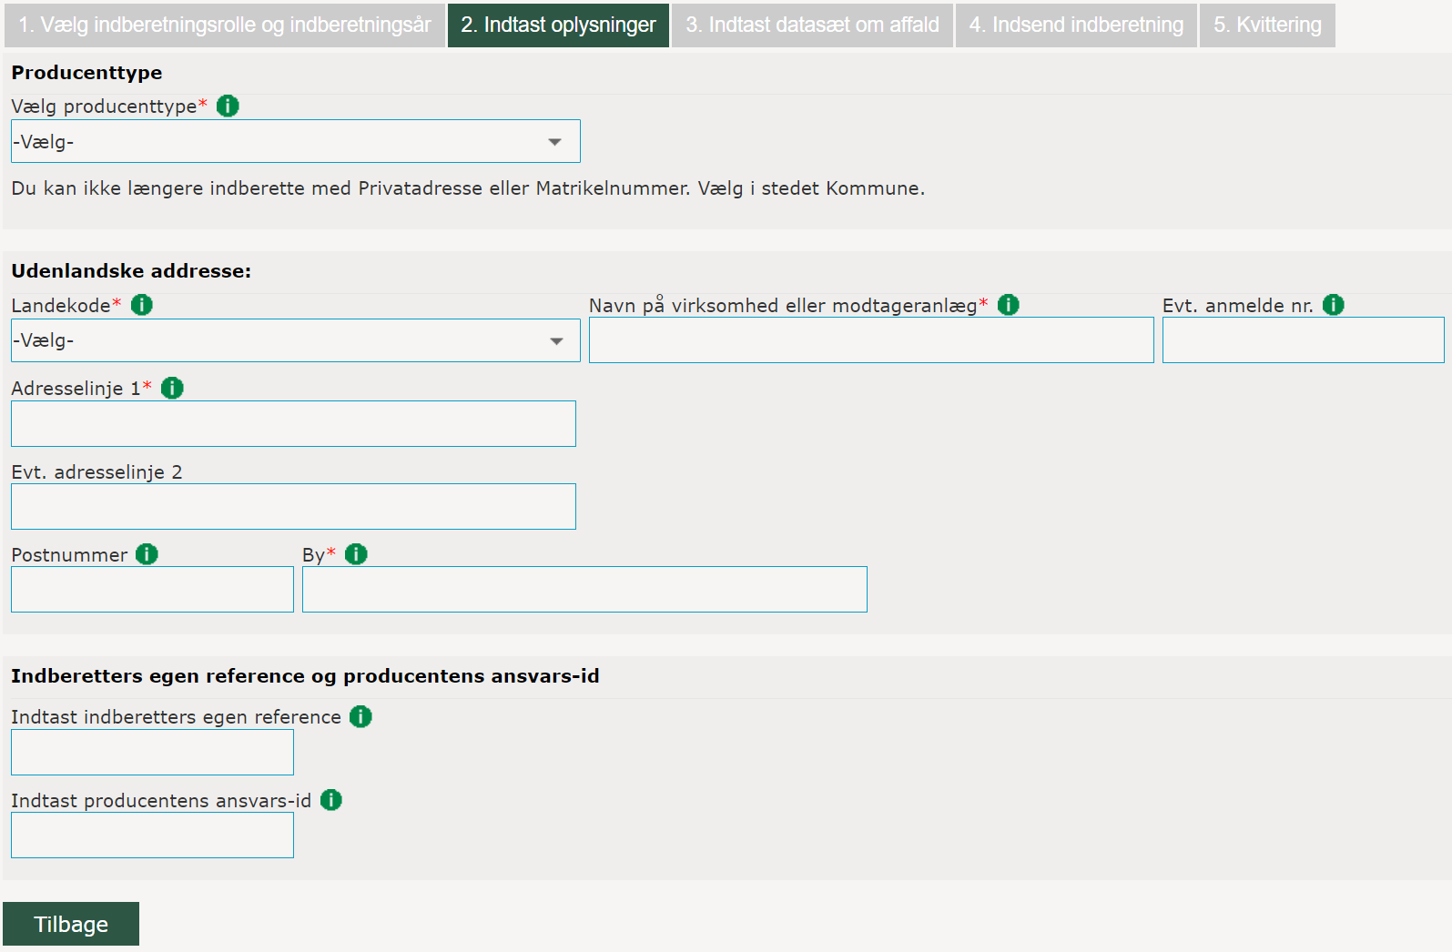
Figur 9: Portal indtast oplysninger

Oplysninger om producenttype, vælg én fra værdilisten:
- Offentlig eller privat virksomhed med P-nummer
- Offentlig eller privat virksomhed uden P-nummer
- Kommune

Efter at have valgt en producenttype, skal du indtaste de nødvendige informationer for den valgte type.

Ad a):
Indtast P-nummer for virksomheden ELLER indtast CVR-nummer og fremsøg derefter det ønskede P-nummer fra listen af registrerede P-numre.

Ad b):
Indtast CVR-nummer for virksomheden og evt. flere oplysninger for virksomheden såsom virksomhedsnavn og adresse.

Ad c):
Vælg kommunekode fra værdilisten

Indtast dernæst den udenlandske adresses oplysninger og tryk Næste.

Trin 3 af 5 – Indtast affalds data
Oplysninger om affaldstype:
Figur 10: Portal indtast affaldsoplysninger

- Indtast vægt – skal altid opgives i tons, decimalskilletegn er ”,” (komma). Indtaster du en mængde over 10.000 t, kommer der et pop-op vindue, som beder dig bekræfte, om du virkelig vil indberette denne mængde, som du kan bekræfte, hvis det er ok. Dette gøres for at sikre, at der ikke indtastes forkert f.eks. ved at indtaste i kilo i steder for tons.
- Vælg Metode, som enten kan være måling (evt. vejning), beregning (beregnet) eller estimat (skønnet) fra værdilisten.
- Hvis beregning eller estimat er valgt så beskriv analyse- eller beregningsmetode for hvordan vægten er opgjort.
- Ønsker du at indberette slamfraktioner, skal du angive tørstofprocenten i slammet i intervallet 0,00 til 100,00.
- Vælg EAK-kode niveau 1, niveau 2 og niveau 3 fra værdilisten. Du kan finde en vejledning til valg af EAK-koder her: https://mst.dk/affald-jord/affald/affaldsdatasystemet/vejledninger-mv/.
- Vælg Affaldsfraktion husholdning eller erhverv og tilhørende affaldstype fra værdilisten. Husholdningsaffald er affald genereret fra husholdninger med tilhørende folkeregisteradresser, samt sommerhuse.
- Vælg enten Basel-kode eller OECD-kode fra værdilisten.
- Vælg behandling fra værdilisten. En vejledning til valg af behandlingskode kan findes på https://mst.dk/affald-jord/affald/affaldsdatasystemet/vejledninger-mv under ”Vejledning til valg af behandlingskoder”.
- Hvis der er tale om slutbehandling udført af din virksomhed, skal der sættes et flueben i ”slutbehandling”. Ved slutbehandling forstås, at affaldet er taget ud af den danske affaldsstrøm ved genanvendelse, forbrænding, deponering eller eksport.
- Vælg nyttiggørelses- eller bortskaffelsesmetode og tilhørende metode fra værdilisten.
- For indberetningsåret 2021 og frem skal der som minimum skal angives en affaldstransportør, hvis indberetning består af farligt affald. Se afsnit Farligt Affald.
- For indberetningsåret 2022 og frem skal der som minimum udfyldes et af de fem nye felter til angivelse af reel slutbehandling, og den samlet sum skal være 100,00 (%) se afsnit Reel slutbehandling.

Tryk på ”Tilføj datasæt” - hvis du vil indtaste flere datasæt.

Vigtigt! Du kan i alt tilføje 10 affaldstyper i hver indberetning du sender. Derefter kan du fortage ny indberetning – se eventuelt trin 5, afsnit 10.

Når du har indtastet alle datasæt, kan du gemme som kladde eller gå videre:
a. Tryk på ”gem som kladde”. Kladderne kan fremhentes på https://www.ads.mst.dk, hvor du eventuelt kan redigere data og derefter indsender data
b. Tryk på Næste for at indsende indtastningerne med det samme. Redigering af indberetning fortages på https://www.ads.mst.dk

Se trin 4 og 5 på i afsnit 10.

Import
Manuel indberetning af importeret affald.

Trin 2 af 5 – Indtast oplysninger
Oplysninger om udenlandsk virksomhed/modtageanlæg:
- Vælg landekode fra værdilisten
- Indtast navn på virksomhed eller modtageanlæg der importeres fra
- Indtast evt. anmelde nr. Hvis import er omfattet af anmeldepligt kan nr. på tilladelsen fra Miljøstyrelsen indtastes her
- Indtast adresselinje 1 og evt. adresselinje 2
- Indtast postnummer og by

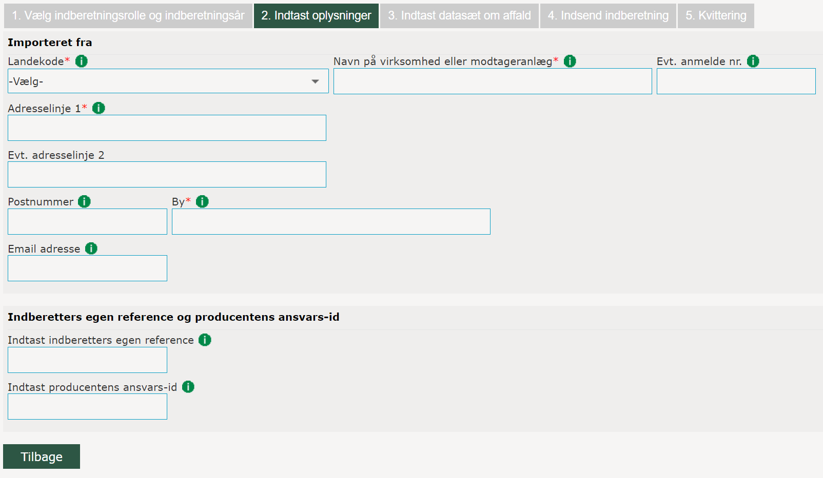
Figur 11: Portal indtast oplysninger

Tryk på Næste.

Trin 3 af 5 – Indtast affalds data
Oplysninger om affaldstype:
Figur 12: Portal indtast affaldsoplysninger

- Indtast vægt – skal altid opgives i tons, decimalskilletegn er ”,” (komma). Indtaster du en mængde over 10.000 t, kommer der et pop-op vindue, som beder dig bekræfte, om du virkelig vil indberette denne mængde, som du kan bekræfte, hvis det er ok. Dette gøres for at sikre, at der ikke indtastes forkert f.eks. ved at indtaste i kilo i steder for tons.
- Vælg Metode, som enten kan være måling (evt. vejning), beregning (beregnet) eller estimat (skønnet) fra værdilisten.
- Hvis beregning eller estimat er valgt så beskriv analyse- eller beregningsmetode for hvordan vægten er opgjort.
- Ønsker du at indberette slamfraktioner, skal du angive tørstofprocenten i slammet i intervallet 0,00 til 100,00.
- Vælg EAK-kode niveau 1, niveau 2 og niveau 3 fra værdilisten. Du kan finde en vejledning til valg af EAK-koder her: https://mst.dk/affald-jord/affald/affaldsdatasystemet/vejledninger-mv/.
- Vælg Affaldsfraktion husholdning eller erhverv og tilhørende affaldstype fra værdilisten. Husholdningsaffald er affald genereret fra husholdninger med tilhørende folkeregisteradresser, samt sommerhuse.
- Vælg enten Basel-kode eller OECD-kode fra værdilisten.
- Vælg behandling fra værdilisten. En vejledning til valg af behandlingskode kan findes på https://mst.dk/affald-jord/affald/affaldsdatasystemet/vejledninger-mv under ”Vejledning til valg af behandlingskoder”.
- Hvis der er tale om slutbehandling udført af din virksomhed, skal der sættes et flueben i ”slutbehandling”. Ved slutbehandling forstås, at affaldet er taget ud af den danske affaldsstrøm ved genanvendelse, forbrænding, deponering eller eksport.
- Vælg nyttiggørelses- eller bortskaffelsesmetode og tilhørende metode fra værdilisten.
- For indberetningsåret 2021 og frem skal der som minimum skal angives en affaldstransportør, hvis indberetning består af farligt affald. Ved import angives en e-mailadresse for producenten (importeret fra). Se afsnit Farligt Affald.
- For indberetningsåret 2022 og frem skal der som minimum udfyldes et af de fem nye felter til angivelse af reel slutbehandling, og den samlet sum skal være 100,00 (%) se afsnit Reel slutbehandling.

Tryk på ”Tilføj datasæt” - hvis du vil indtaste flere datasæt.

Vigtigt! Du kan i alt tilføje 10 affaldstyper i hver indberetning du sender. Derefter kan du fortage ny indberetning – se eventuelt trin 5, afsnit 10.

Når du har indtastet alle datasæt, kan du gemme som kladde eller gå videre:
a. Tryk på ”gem som kladde”. Kladderne kan fremhentes på https://www.ads.mst.dk, hvor du eventuelt kan redigere data og derefter indsender data
b. Tryk på Næste for at indsende indtastningerne med det samme. Redigering af indberetning fortages på https://www.ads.mst.dk

Se trin 4 og 5 på i afsnit 10.

Indsamler
Manuel indberetning for indsamler virksomheder.

Trin 2 af 5 – Indtast oplysninger
Vælg feltet med den producenttype der indberettes for. Dette udfyldes, og derefter tryk Næste.
Figur 13: Portal indtast oplysninger

Oplysninger om producenttype, vælg én fra værdilisten:
- Offentlig eller privat virksomhed med P-nummer
- Offentlig eller privat virksomhed uden P-nummer
- Kommune

Efter at have valgt en producenttype, skal du indtaste de nødvendige informationer for den valgte type.

Ad a):
Indtast P-nummer for virksomheden ELLER indtast CVR-nummer og fremsøg derefter det ønskede P-nummer fra listen af registrerede P-numre.

Ad b):
Indtast CVR-nummer for virksomheden og evt. flere oplysninger for virksomheden såsom virksomhedsnavn og adresse.

Ad c):
Vælg kommunekode fra værdilisten.

Trin 3 af 5 – Indtast affalds data
Oplysninger om affaldstype: 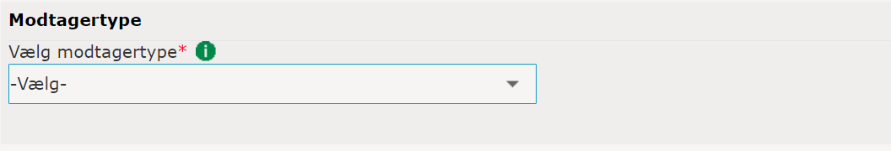
Figur 14: Portal indtast affaldsoplysninger

- Indtast vægt – skal altid opgives i tons, decimalskilletegn er ”,” (komma). Indtaster du en mængde over 10.000 t, kommer der et pop-op vindue, som beder dig bekræfte, om du virkelig vil indberette denne mængde, som du kan bekræfte, hvis det er ok. Dette gøres for at sikre, at der ikke indtastes forkert f.eks. ved at indtaste i kilo i steder for tons.
- Vælg Metode, som enten kan være måling (evt. vejning), beregning (beregnet) eller estimat (skønnet) fra værdilisten.
- Hvis beregning eller estimat er valgt så beskriv analyse- eller beregningsmetode for hvordan vægten er opgjort.
- Ønsker du at indberette slamfraktioner, skal du angive tørstofprocenten i slammet i intervallet 0,00 til 100,00.
- Vælg EAK-kode niveau 1, niveau 2 og niveau 3 fra værdilisten. Du kan finde en vejledning til valg af EAK-koder her: https://mst.dk/affald-jord/affald/affaldsdatasystemet/vejledninger-mv/.
- Vælg Affaldsfraktion husholdning eller erhverv og tilhørende affaldstype fra værdilisten. Husholdningsaffald er affald genereret fra husholdninger med tilhørende folkeregisteradresser, samt sommerhuse.
- Vælg enten Basel-kode eller OECD-kode fra værdilisten.
- Vælg behandling fra værdilisten. En vejledning til valg af behandlingskode kan findes på https://mst.dk/affald-jord/affald/affaldsdatasystemet/vejledninger-mv under ”Vejledning til valg af behandlingskoder”.
- Hvis der er tale om slutbehandling udført af din virksomhed, skal der sættes et flueben i ”slutbehandling”. Ved slutbehandling forstås, at affaldet er taget ud af den danske affaldsstrøm ved genanvendelse, forbrænding, deponering eller eksport.
- Vælg nyttiggørelses- eller bortskaffelsesmetode og tilhørende metode fra værdilisten.
- For indberetningsåret 2021 og frem skal der som minimum skal angives en affaldstransportør, hvis indberetning består af farligt affald. Se afsnit Farligt Affald.

Tryk på ”Tilføj datasæt” - hvis du vil indtaste flere datasæt.

Vigtigt! Du kan i alt tilføje 10 affaldstyper i hver indberetning du sender. Derefter kan du fortage ny indberetning – se eventuelt trin 5, afsnit 10.

Når du har indtastet alle datasæt, skal du vælge modtagertype hvorefter du kan gemme som kladde eller gå videre.

Modtagertype vælges fra værdilisten og felterne udfyldes dernæst. Valgmulighederne er:
- Offentlig eller privat virksomhed med P-nummer
  - Indtast virksomhedens P-nummer ELLER indtast virksomhedens CVR-nummer og fremsøg derefter det ønskede P-nummer fra listen af registrerede P-numre
- Geografisk punkt
  - Indtast virksomhedens CVR-nummer og indtast Længde- og Breddegrader manuelt ELLER angiv en placering på kortet.

a. Tryk på ”gem som kladde”. Kladderne kan fremhentes på https://www.ads.mst.dk, hvor du eventuelt kan redigere data og derefter indsender data
b. Tryk på Næste for at indsende indtastningerne med det samme. Redigering af indberetning fortages på https://www.ads.mst.dk

Se trin 4 og 5 på i afsnit 10.

Indsamler og modtager
Manuel indberetning for indsamler og modtager virksomheder.

Trin 2 af 5 – Indtast oplysninger
Vælg feltet med den producenttype der indberettes for. Dette udfyldes, og derefter tryk Næste.
Figur 15: Portal indtast oplysninger

Oplysninger om producenttype, vælg én fra værdilisten:
- Offentlig eller privat virksomhed med P-nummer
- Offentlig eller privat virksomhed uden P-nummer
- Kommune

Efter at have valgt en producenttype, skal du indtaste de nødvendige informationer for den valgte type.

Ad a):
Indtast P-nummer for virksomheden ELLER indtast CVR-nummer og fremsøg derefter det ønskede P-nummer fra listen af registrerede P-numre.

Ad b):
Indtast CVR-nummer for virksomheden og evt. flere oplysninger for virksomheden såsom virksomhedsnavn og adresse.

Ad c):
Vælg kommunekode fra værdilisten.

Trin 3 af 5 – Indtast affalds data
Oplysninger om affaldstype:
Figur 16: Portal indtast affaldsoplysninger

- Indtast vægt – skal altid opgives i tons, decimalskilletegn er ”,” (komma). Indtaster du en mængde over 10.000 t, kommer der et pop-op vindue, som beder dig bekræfte, om du virkelig vil indberette denne mængde, som du kan bekræfte, hvis det er ok. Dette gøres for at sikre, at der ikke indtastes forkert f.eks. ved at indtaste i kilo i steder for tons.
- Vælg Metode, som enten kan være måling (evt. vejning), beregning (beregnet) eller estimat (skønnet) fra værdilisten.
- Hvis beregning eller estimat er valgt så beskriv analyse- eller beregningsmetode for hvordan vægten er opgjort.
- Ønsker du at indberette slamfraktioner, skal du angive tørstofprocenten i slammet i intervallet 0,00 til 100,00.
- Vælg EAK-kode niveau 1, niveau 2 og niveau 3 fra værdilisten. Du kan finde en vejledning til valg af EAK-koder her: https://mst.dk/affald-jord/affald/affaldsdatasystemet/vejledninger-mv/.
- Vælg Affaldsfraktion husholdning eller erhverv og tilhørende affaldstype fra værdilisten. Husholdningsaffald er affald genereret fra husholdninger med tilhørende folkeregisteradresser, samt sommerhuse.
- Vælg enten Basel-kode eller OECD-kode fra værdilisten.
- Vælg behandling fra værdilisten. En vejledning til valg af behandlingskode kan findes på https://mst.dk/affald-jord/affald/affaldsdatasystemet/vejledninger-mv under ”Vejledning til valg af behandlingskoder”.
- Hvis der er tale om slutbehandling udført af din virksomhed, skal der sættes et flueben i ”slutbehandling”. Ved slutbehandling forstås, at affaldet er taget ud af den danske affaldsstrøm ved genanvendelse, forbrænding, deponering eller eksport.
- Vælg nyttiggørelses- eller bortskaffelsesmetode og tilhørende metode fra værdilisten.
- For indberetningsåret 2021 og frem skal der som minimum skal angives en affaldstransportør, hvis indberetning består af farligt affald. Se afsnit Farligt Affald.

Tryk på ”Tilføj datasæt” - hvis du vil indtaste flere datasæt.

Vigtigt! Du kan i alt tilføje 10 affaldstyper i hver indberetning du sender. Derefter kan du fortage ny indberetning – se eventuelt trin 5, afsnit 10.

Når du har indtastet alle datasæt, kan du gemme som kladde eller gå videre:
a. Tryk på ”gem som kladde”. Kladderne kan fremhentes på https://www.ads.mst.dk, hvor du eventuelt kan redigere data og derefter indsender data
b. Tryk på Næste for at indsende indtastningerne med det samme. Redigering af indberetning fortages på https://www.ads.mst.dk

Se trin 4 og 5 på i afsnit 10.

Modtager
Manuel indberetning for modtager virksomheder.

Trin 2 af 5 – Indtast oplysninger
Vælg feltet med den producenttype der indberettes for. Dette udfyldes, og derefter tryk Næste.
Figur 17: Portal indtast oplysninger

Oplysninger om producenttype, vælg én fra værdilisten:
- Offentlig eller privat virksomhed med P-nummer
- Offentlig eller privat virksomhed uden P-nummer
- Kommune

Efter at have valgt en producenttype, skal du indtaste de nødvendige informationer for den valgte type.

Ad a):
Indtast P-nummer for virksomheden ELLER indtast CVR-nummer og fremsøg derefter det ønskede P-nummer fra listen af registrerede P-numre.

Ad b):
Indtast CVR-nummer for virksomheden og evt. flere oplysninger for virksomheden såsom virksomhedsnavn og adresse.

Ad c):
Vælg kommunekode fra værdilisten.

Trin 3 af 5 – Indtast affalds data
Oplysninger om affaldstype:
Figur 18: Portal indtast affaldsoplysninger

- Indtast vægt – skal altid opgives i tons, decimalskilletegn er ”,” (komma). Indtaster du en mængde over 10.000 t, kommer der et pop-op vindue, som beder dig bekræfte, om du virkelig vil indberette denne mængde, som du kan bekræfte, hvis det er ok. Dette gøres for at sikre, at der ikke indtastes forkert f.eks. ved at indtaste i kilo i steder for tons.
- Vælg Metode, som enten kan være måling (evt. vejning), beregning (beregnet) eller estimat (skønnet) fra værdilisten.
- Hvis beregning eller estimat er valgt så beskriv analyse- eller beregningsmetode for hvordan vægten er opgjort.
- Ønsker du at indberette slamfraktioner, skal du angive tørstofprocenten i slammet i intervallet 0,00 til 100,00.
- Vælg EAK-kode niveau 1, niveau 2 og niveau 3 fra værdilisten. Du kan finde en vejledning til valg af EAK-koder her: https://mst.dk/affald-jord/affald/affaldsdatasystemet/vejledninger-mv/.
- Vælg Affaldsfraktion husholdning eller erhverv og tilhørende affaldstype fra værdilisten. Husholdningsaffald er affald genereret fra husholdninger med tilhørende folkeregisteradresser, samt sommerhuse.
- Vælg enten Basel-kode eller OECD-kode fra værdilisten.
- Vælg behandling fra værdilisten. En vejledning til valg af behandlingskode kan findes på https://mst.dk/affald-jord/affald/affaldsdatasystemet/vejledninger-mv under ”Vejledning til valg af behandlingskoder”.
- Hvis der er tale om slutbehandling udført af din virksomhed, skal der sættes et flueben i ”slutbehandling”. Ved slutbehandling forstås, at affaldet er taget ud af den danske affaldsstrøm ved genanvendelse, forbrænding, deponering eller eksport.
- Vælg nyttiggørelses- eller bortskaffelsesmetode og tilhørende metode fra værdilisten.
- For indberetningsåret 2021 og frem skal der som minimum skal angives en affaldstransportør, hvis indberetning består af farligt affald. Se afsnit Farligt Affald.

Tryk på ”Tilføj datasæt” - hvis du vil indtaste flere datasæt.

Vigtigt! Du kan i alt tilføje 10 affaldstyper i hver indberetning du sender. Derefter kan du fortage ny indberetning – se eventuelt trin 5, afsnit 10.

Når du har indtastet alle datasæt, kan du gemme som kladde eller gå videre:
a. Tryk på ”gem som kladde”. Kladderne kan fremhentes på https://www.ads.mst.dk, hvor du eventuelt kan redigere data og derefter indsender data
b. Tryk på Næste for at indsende indtastningerne med det samme. Redigering af indberetning fortages på https://www.ads.mst.dk

Se trin 4 og 5 på i afsnit 10.

Bygherre
Manuel indberetning for bygherre. Når bygherre rollen vælges, skal man i trin 1 også oplyse om anlægsarbejdet er placeret på det P-nummer man indberetter fra. Hvis det er vælges ”Ja” og, så vælges kommunekode 100 automatisk, ellers vælges ”Nej” og der oplyses den kommunekode hvor anlægsarbejdet er placeret.
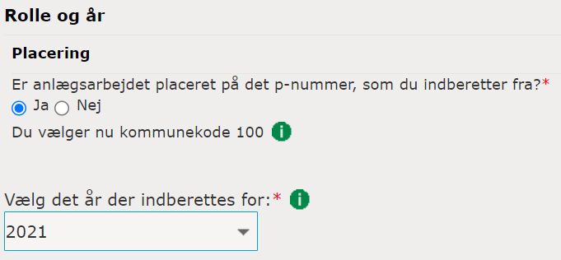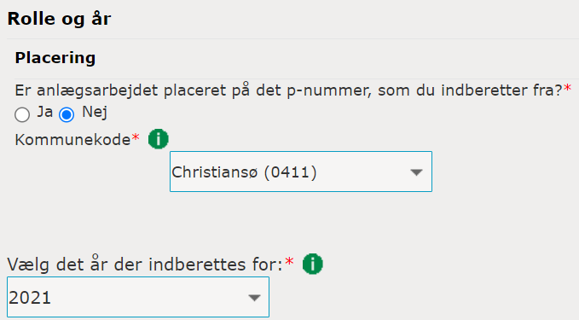
Figur 19: Portal anlægsarbejde placering

Trin 2 af 5 – Indtast oplysninger
Vælg feltet med den producenttype der indberettes for. Dette udfyldes, og derefter tryk Næste.
Figur 20: Portal indtast oplysninger

Oplysninger om producenttype, vælg én fra værdilisten:
- Offentlig eller privat virksomhed med P-nummer
- Offentlig eller privat virksomhed uden P-nummer
- Kommune

Efter at have valgt en producenttype, skal du indtaste de nødvendige informationer for den valgte type.

Ad a):
Indtast P-nummer for virksomheden ELLER indtast CVR-nummer og fremsøg derefter det ønskede P-nummer fra listen af registrerede P-numre.

Ad b):
Indtast CVR-nummer for virksomheden og evt. flere oplysninger for virksomheden såsom virksomhedsnavn og adresse.

Ad c):
Vælg kommunekode fra værdilisten.

Trin 3 af 5 – Indtast affalds data
Oplysninger om affaldstype:
Figur 21: Portal indtast affaldsoplysninger

- Indtast vægt – skal altid opgives i tons, decimalskilletegn er ”,” (komma). Indtaster du en mængde over 10.000 t, kommer der et pop-op vindue, som beder dig bekræfte, om du virkelig vil indberette denne mængde, som du kan bekræfte, hvis det er ok. Dette gøres for at sikre, at der ikke indtastes forkert f.eks. ved at indtaste i kilo i steder for tons.
- Vælg Metode, som enten kan være måling (evt. vejning), beregning (beregnet) eller estimat (skønnet) fra værdilisten.
- Hvis beregning eller estimat er valgt så beskriv analyse- eller beregningsmetode for hvordan vægten er opgjort.
- Ønsker du at indberette slamfraktioner, skal du angive tørstofprocenten i slammet i intervallet 0,00 til 100,00.
- Vælg EAK-kode niveau 1, niveau 2 og niveau 3 fra værdilisten. Du kan finde en vejledning til valg af EAK-koder her: https://mst.dk/affald-jord/affald/affaldsdatasystemet/vejledninger-mv/.
- Vælg Affaldsfraktion husholdning eller erhverv og tilhørende affaldstype fra værdilisten. Husholdningsaffald er affald genereret fra husholdninger med tilhørende folkeregisteradresser, samt sommerhuse.
- Vælg enten Basel-kode eller OECD-kode fra værdilisten.
- Vælg behandling fra værdilisten. En vejledning til valg af behandlingskode kan findes på https://mst.dk/affald-jord/affald/affaldsdatasystemet/vejledninger-mv under ”Vejledning til valg af behandlingskoder”.
- Hvis der er tale om slutbehandling udført af din virksomhed, skal der sættes et flueben i ”slutbehandling”. Ved slutbehandling forstås, at affaldet er taget ud af den danske affaldsstrøm ved genanvendelse, forbrænding, deponering eller eksport.
- Vælg nyttiggørelses- eller bortskaffelsesmetode og tilhørende metode fra værdilisten.
- For indberetningsåret 2021 og frem skal der som minimum skal angives en affaldstransportør, hvis indberetning består af farligt affald. Se afsnit Farligt Affald.

Tryk på ”Tilføj datasæt” - hvis du vil indtaste flere datasæt.

Vigtigt! Du kan i alt tilføje 10 affaldstyper i hver indberetning du sender. Derefter kan du fortage ny indberetning – se eventuelt trin 5, afsnit 10.

Når du har indtastet alle datasæt, kan du gemme som kladde eller gå videre:
a. Tryk på ”gem som kladde”. Kladderne kan fremhentes på https://www.ads.mst.dk, hvor du eventuelt kan redigere data og derefter indsender data
b. Tryk på Næste for at indsende indtastningerne med det samme. Redigering af indberetning fortages på https://www.ads.mst.dk

Se trin 4 og 5 på i afsnit 10.

Indsend indberetning og kvittering

Trin 4 af 5 – Indsend indberetning
Nu fremkommer en oversigt af indberetning, som du læser igennem for eventuel redigering. Vælg ”tilbage” for at foretage eventuel redigering.

På dette skærmbillede indtaster du din e-mailadresse og vælger derefter ”Gem som kladde” eller ”Indsend indberetning” efter behov.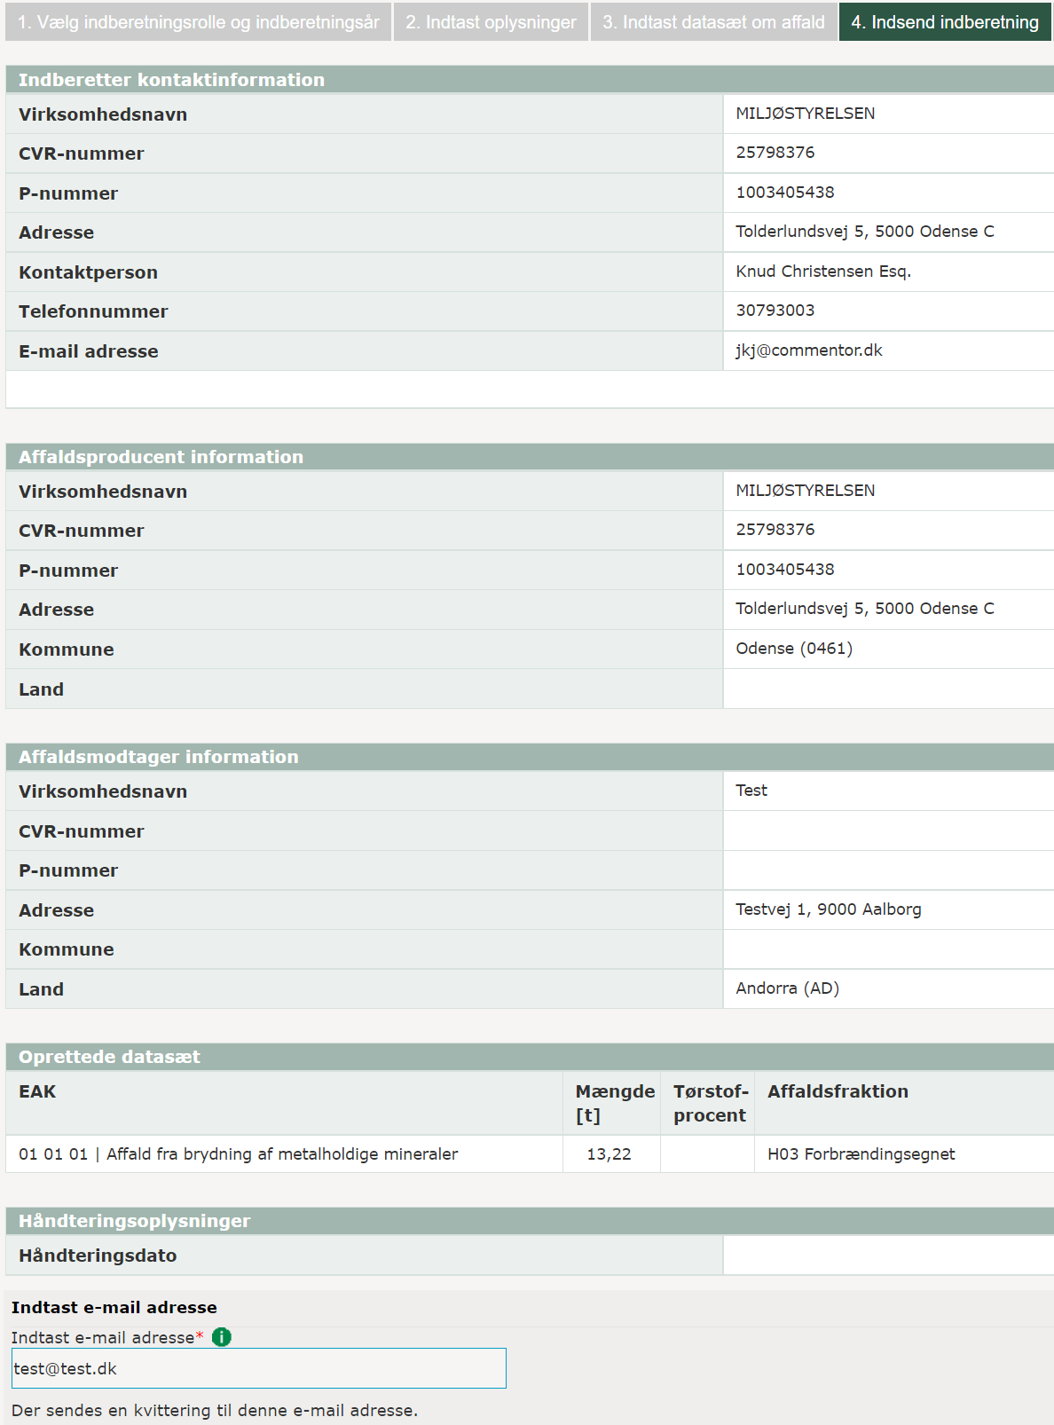
Figur 22: Portal indberetningsoplysninger

Trin 5 af 5 - Kvittering
Indberetning er nu foretaget, og du kan nu fremsøge den på https://www.ads.mst.dk . Her kan du, kommunen og MST ligeledes foretage redigeringer/ændringer i indberetningen i henhold til den til enhver tid gældende Affaldsdatabekendtgørelsen. Du kan nu foretage en ny indberetning ved at trykke på ”Foretag ny indberetning” 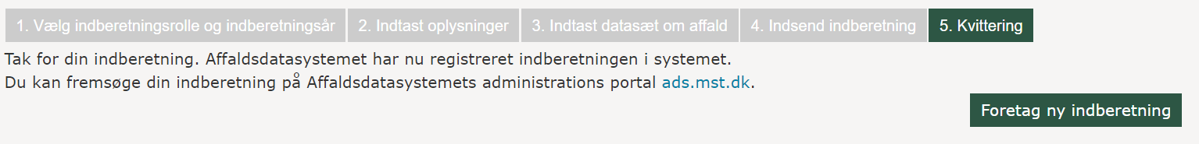
Figur 23: Portal kvittering

Ret ”afventer rettelser”, rediger indberetning eller godkend kladde.

Anvendelse af Affaldsdatasystemet
Ønsker man at rette, slette eller godkende data eventuelt at se en rapport for, hvad der er indberettet af affaldsdata om ens virksomhed, skal man logge ind på https://www.ads.mst.dk/ .
Dette gælder for samtlige P-numre, som er tilknyttet virksomhedens CVR-nummer.

Der er mulighed for at se indholdet af den enkelte indberetning i menupunktet ”Fremsøg indberetning” med mange forskellige søgekriterier. Det er også via denne side, at man har mulighed for at rette eller slette i data i henhold til Bekendtgørelsen om Affaldsdatasystemet.

Ændringer i allerede foretagne indberetninger kan være ønskelige af forskellige årsager:
- Kladde: Indberetter har arbejdet med en kladde, som ikke endelig er indsendt
- Indsendt: Indberetter konstaterer efterfølgende, at indberetningen er forkert udfyldt
- Afventer rettelser: Der er indsendt en indberetning, som efterfølgende afvises af systemet som værende fejlbehæftet. Denne fejl skal rettes førend data endelig er indberettet, eller alternativ slettes.

Ret afventer rettelser eller rediger indberetning
Bemærk en virksomhed har ret til at se, redigere og slette egne data. En kommune kan se, redigere og slette data om virksomhederne beliggende i kommunen. SKAT kan se alle data. Miljøstyrelsen kan se, redigere og slette alle data.

Når du har indberettet affaldsdata eller har modtaget en fejlbesked, om at data afventer rettelser, har du mulighed for at redigere eller slette data i en eller flere indberetninger. Men husk at den/de endelige indberetninger, skal være foretaget senest 31. januar for det foregående kalenderår. Dine indberetninger kan du finde på https://www.ads.mst.dk, som også kræver, at du anvender MitID.

Husk altid når du retter indberetninger i Affaldsdatasystemet også at tilpasse rettelser i dit veje-/fakturasystem, så fejlene ikke gentages næste gang, at du foretager en indberetning.

Vælg ”Fremsøg indberetninger” fra navigationsmenuen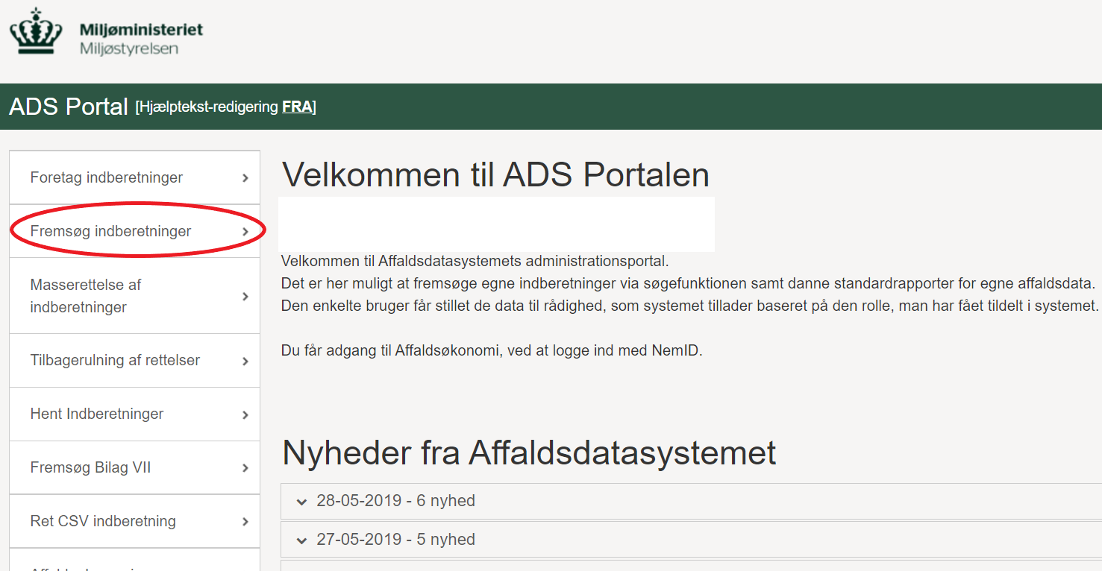
Figur 24: Portal fremsøg indberetninger

Så får du nedenstående skærmbillede. 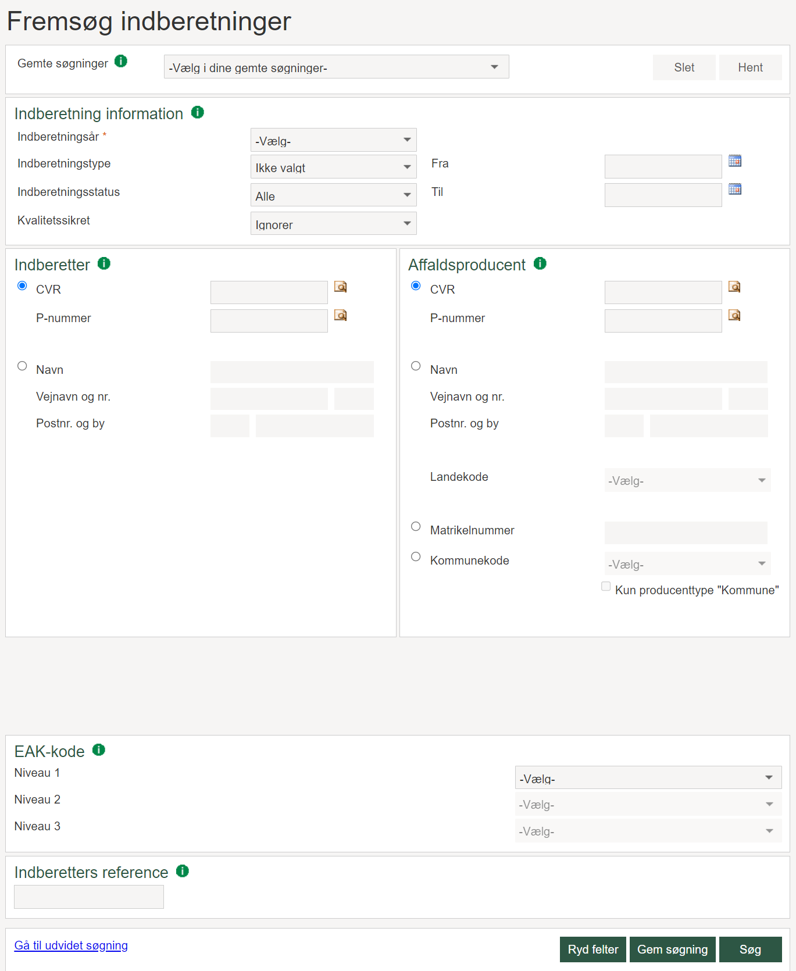
Figur 25: Portal fremsøg indberetning side
Du kan få yderligere søgemuligheder ved at vælge ”Gå til udvidet søgning”, hvorefter bunden af skærmbilledet foldes yderligere ud, og det er muligt at specificere din søgning yderligere. 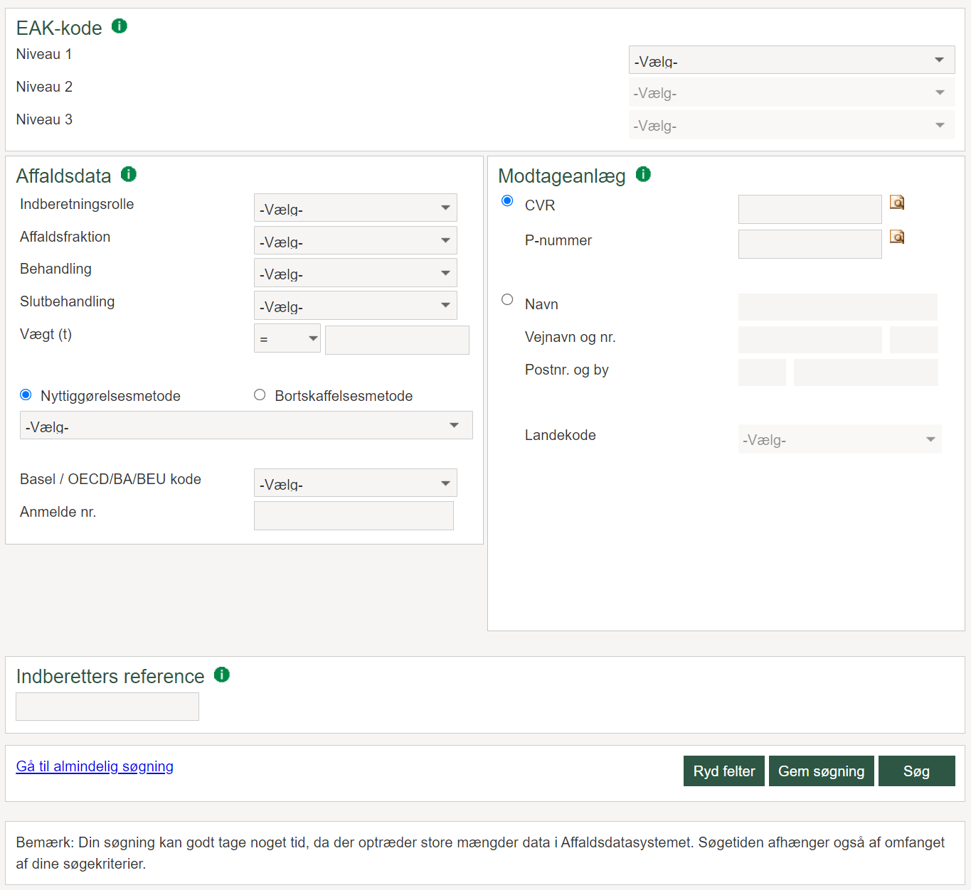
Figur 26: Portal avanceret søgning

Vælg indberetningsår.

Du har mulighed for at vælge forskellige former for Indberetningsstatus. 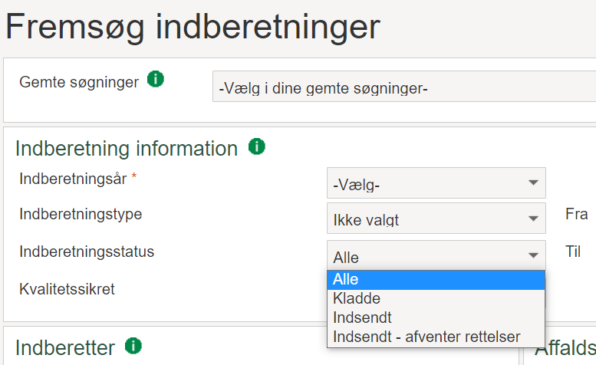
Figur 27: Portal indberetnings status
Ved alle 4 valgmuligheder har du mulighed for at rette, slette eller godkende en eller flere indberetninger efter samme procedure. Indberetninger angivet som ”Kladde” og ”Indsendt – afventer rettelser” optræder ikke i databasen som værende godkendte, dvs. oplysninger indgår ikke i rapporter. Disse bør rettes eller slettes.

Når du har udfyldt dine søgekriterier og trykker Søg kan resultatet se sådan ud. 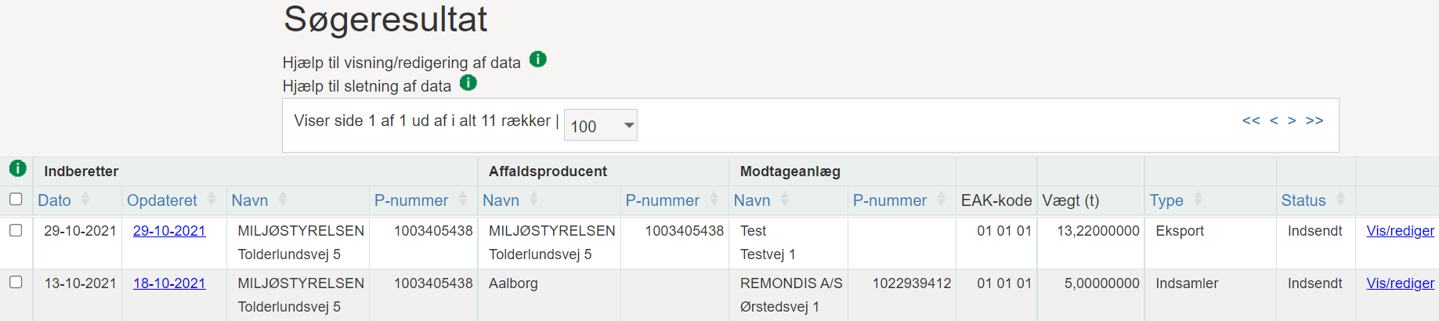
Figur 28: Portal søgeresultat
Der vil være mulighed for at se maksimalt 1.000 indberetninger afhængigt af hvor mange EAK-koder, der eventuelt er tilknyttet en enkelt indberetning.

Hvis du ikke finder nogle indberetninger, kan det f.eks. skyldes:
- At der ikke er blevet foretaget indberetninger i det pågældende år
- At en indberettende virksomhed kun kan se egne data
- At en kommune kun kan se data fra virksomheder hjemmehørende i kommunen

Du har nu mulighed for at se den fulde indberetning ved at trykke Vis/rediger ud for den indberetning du ønsker, hvorefter nedenstående skærmbillede fremkommer. 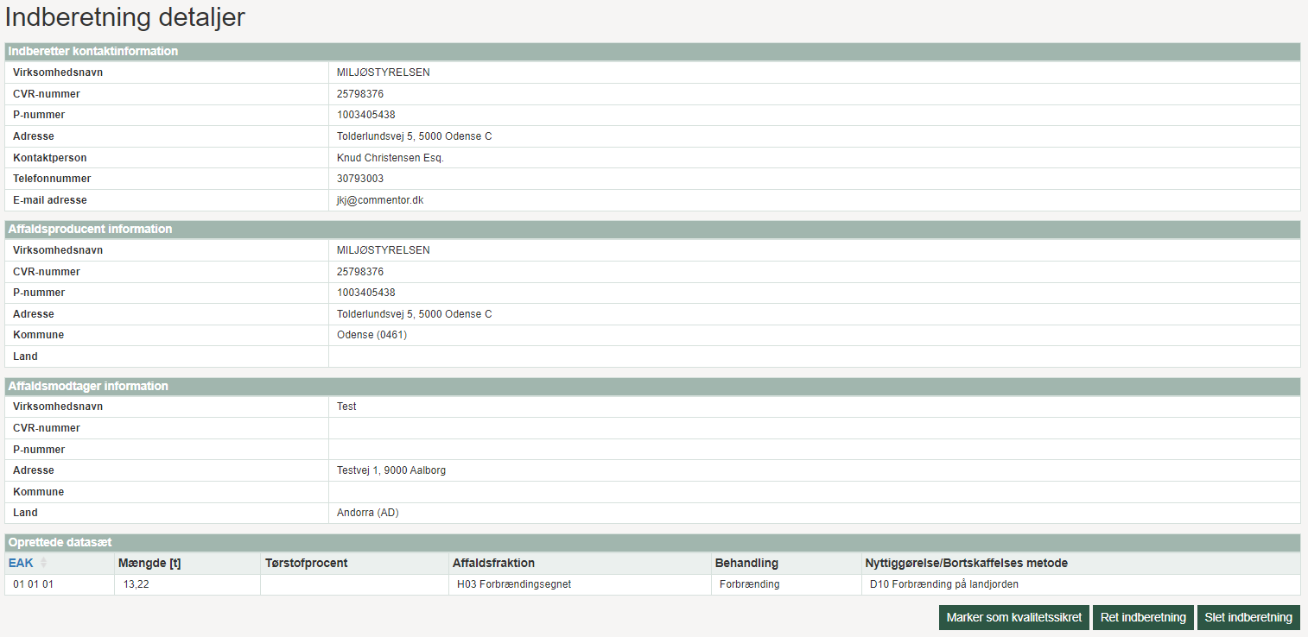
Figur 29: Portal indberetningsoplysninger

Du har her mulighed for at se oplysninger om tidspunktet for hvornår indberetningen har fundet sted eventuelt blevet opdateret ved at trykke Historik. 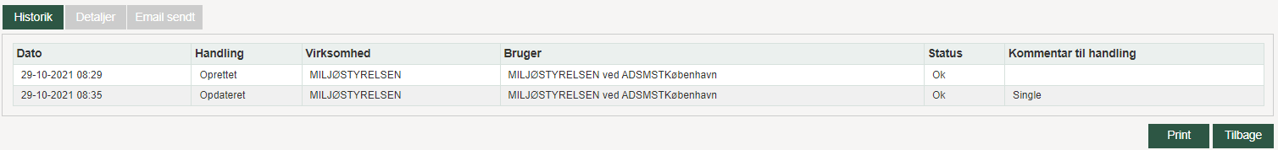
Figur 30: Portal indberetningshistorik

Ønsker du at slette en indberetning kan du læse videre i afsnit 10.5.

Ved valg af ”Ret indberetning” starter du forfra som ved en manuel indberetning med samme flow som ved en manuel indberetning, men hvor data er udfyldt baseret på hvad der tidligere er blevet indberettet.

Ret eventuelt data for indberetningsrolle, år og håndteringsdato og tryk på ”Næste”. 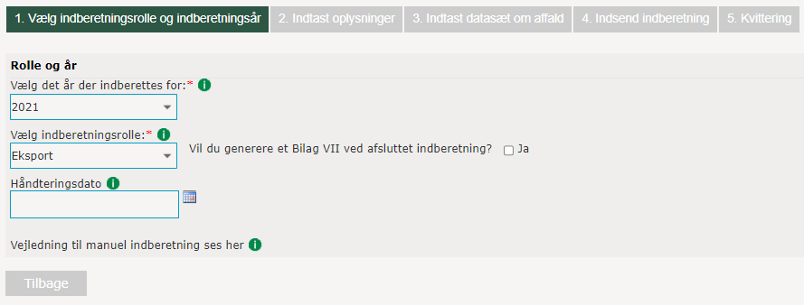
Figur 31: Portal indberetningsår og -rolle

Eksport, Eksport Producent og Import
For rollerne Eksport, Eksport Producent og Import ser efterfølgende skærmbillede således ud 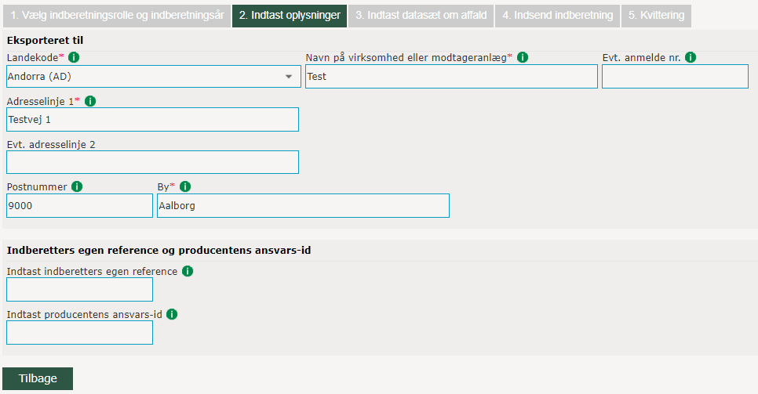
Figur 32: Portal indtast oplysninger
Ret eventuelt oplysninger omkring den udenlandske adresse hvor affaldet enten eksporteres til eller importeres fra.

Der er også mulighed for at angive egen reference samt producentens ansvars-id, men dette er ikke obligatorisk.

Klik på Næste og fortsæt fra afsnit 10.4.3

Indsamler, Modtager, Indsamler og Modtager og Bygherre
For rollerne Indsamler, Modtager, Indsamler og Modtager og Bygherre ser efterfølgende skærmbillede således ud 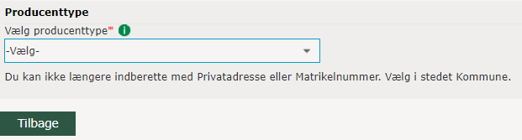
Figur 33: Portal vælg producenttype
Foretag eventuelt ændringer af Producenttype og de tilhørende felter. Tryk Næste og fortsæt fra afsnit 10.4.3

Offentlig eller privat virksomhed med P-nummer
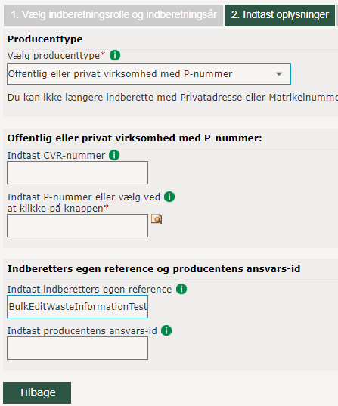
Figur 34: Portal P-nummer virksomhed
Har du fået en fejlbesked om, at CVR- og P-nummer ikke hører sammen eller, at et P-nummer er lukket året før eller endnu tidligere forud for indberetningsåret, skal du finde det korrekte P-nummer. CVR-nummeret er dog ikke obligatorisk at udfylde. Du må derfor henvende dig til producenten af affaldet og få oplyst det korrekte P-nummer.
Alternativt kan du slå virksomhedens navn op på CVR-registret på https://datacvr.virk.dk/data/.

Offentlig eller privat virksomhed uden P-nummer
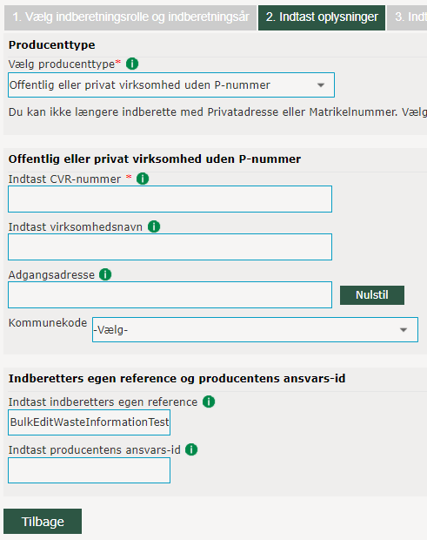
Figur 35: Portal Virksomhed uden P-nummer
Skriv det ønskede vejnavn igen et bogstav ad gangen. Efterhånden som vejnavnet skrives, kommer der forslag til det korrekte navn med tilhørende husnummer, postnummer og by i et pop-op vindue.

Bemærk: Hver kommune afgør suverænt, hvordan et vejnavn skal staves i den pågældende kommune. Så hvad der er en rigtig stavemåde i en kommune, er ikke nødvendigvis det rigtige i en anden kommune.
Se f.eks.: H.C. Andersensvej, H C Andersens Vej, HC Andersensvej og masser af andre eksempler kan findes.
Korrekte adresser findes på https://danmarksadresser.dk/.

Kommune
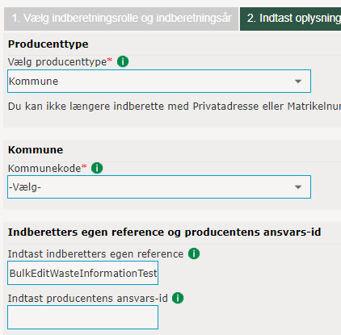
Figur 36: Portal Kommune
Ret eventuelt kommunekoden.

Når producenttype er rettet, fortsættes her
På næste side har du så mulighed for at redigere din indberetning.
Figur 37: Portal rediger indberetning

Vælger du rediger, vil du blive bedt om at overskrive data. Vælg ok. 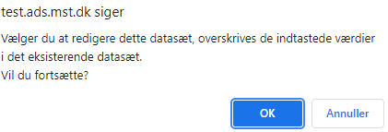
Figur 38: Portal data overskrivelses advarsel

Nu kommer alle de tekniske oplysninger om indberetningen frem, hvorefter du kan redigere afventende fejl eller rette i en allerede godkendt indberetning.

Ved afventende fejl vil en eller flere af de obligatoriske felter fremstå blanke. Derfor skal disse udfyldes. Er der behov for at foretage rettelser, gøres dette. 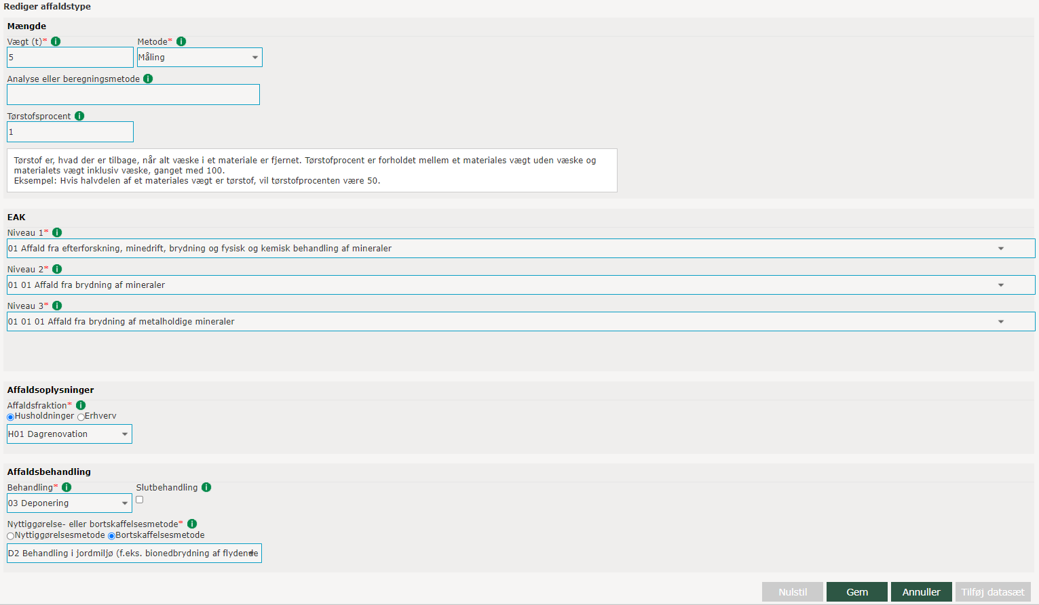
Figur 39: Portal rediger affaldsoplysninger

Tryk Gem når du er færdig med at foretage ændringer. Du kan også fortryde ændringerne ved at klikke på Annuller.

Tryk Næste.

Ret eventuelt dine kontaktoplysninger og/eller tryk på ”Indsend indberetning”. 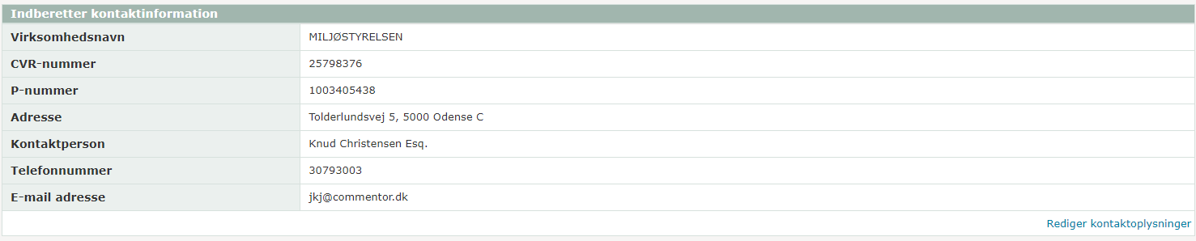
Figur 40: Portal rediger kontaktoplysninger

Følgende kvitteringsskrivelse sendes til virksomheden, når der foretages en rettelse i data af virksomheden selv. 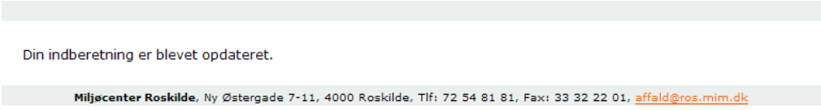
Figur 41: Portal opdateringskvittering

Såfremt du ændrer i andres indberetninger, dvs. du er en kommune eller Miljøstyrelsen, skal du informere om ændringen til indberetteren, hvilket systemet gør automatisk.
Følgende kvitteringsskrivelse sendes til virksomheden. 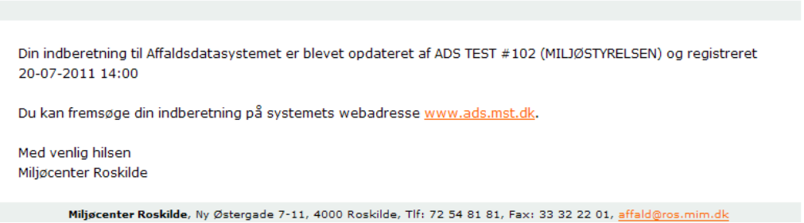
Figur 42: Portal virksomhed kvittering

Bemærk at der sendes en mail for hver indberetning som redigeres, hvilket gør at man kan opleve at modtage et større antal mails, hvis der redigeres mange indberetninger.

Har du behov for at orientere andre om ændringen f.eks. en konsulent, har du mulighed for at fremsende en mail til denne person ved at udfylde nedenstående skærmbillede. 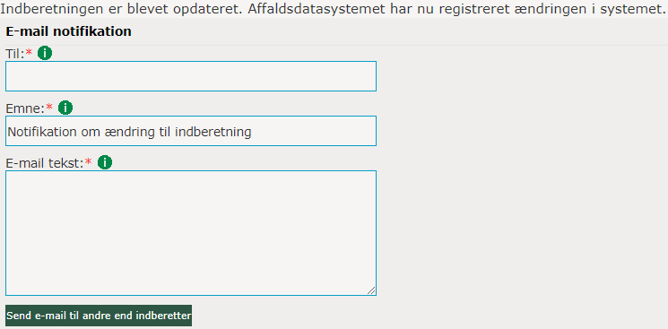
Figur 43: Portal konsulent kvittering

Sletning af data
Hvis du ønsker at slette data, skal du fremsøge indberetninger og vælge Vis/rediger, hvorved du får følgende skærmbillede, hvor du vælger Slet indberetning (underforstået indberetningslinje).
Figur 44: Portal slet indberetning

Du skal nu bekræfte om du vil fortsætte eller fortryde. Du kan tilføje en kommentar til sletningen.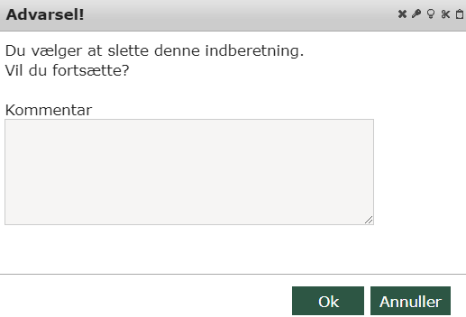
Figur 45: Portal slet advarsel

Der fremkommer ingen yderligere kvitteringsskrivelse.

Ønskes der at slettes et større antal indberetningslinjer kan man markere dem enkeltvis med flueben i venstre side eller vælge alle. 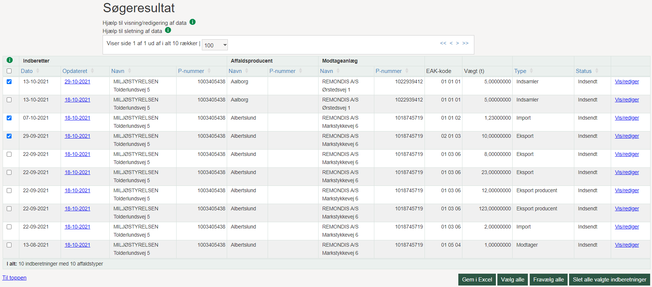
Figur 46: Portal slet valgte

Vælges Slet alle valgte indberetninger fremkommer dette skærmbillede. Her skal du bekræfte eller fortryde valget om at slette de valgte indberetninger.
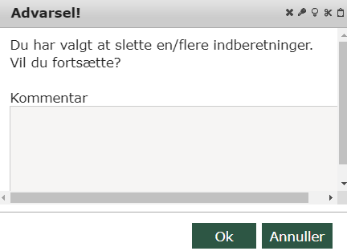
Figur 47: Portal slet valgte advarsel

Der fremkommer ingen yderligere kvitteringsskrivelse.

Hvis en kommune eller Miljøstyrelsen sletter en indberetning kommer der denne skærmkommentar. 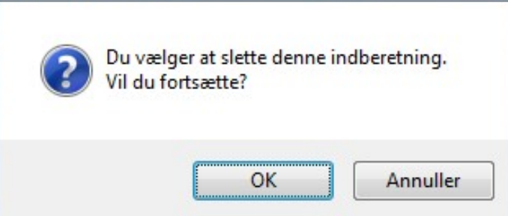
Figur 48: Portal slet bekræftelse

Der kommer følgende kvitteringsskrivelse på skærmen 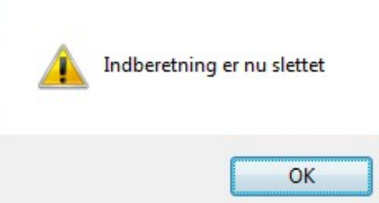
Figur 49: Portal slet kvittering

Og der fremsendes følge kvitteringsskrivelse til indberetter 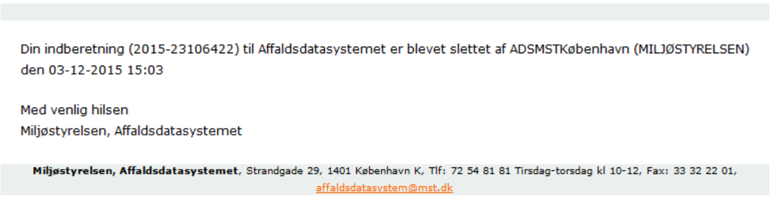
Figur 50: Portal indberetter kvittering

Farligt Affald
Som følge af et nyt EU-direktiv skal vi fra januar 2021 have flere oplysninger hvis indberetningen
indeholder farligt affald. Oplysningerne bruges efterfølgende til at fremsende indberetningen til
producent, affaldstransportør og mægler/forhandler, som senest 1. april året efter skal kunne gøre
indsigelse, hvis de er uenige i mængder eller andet.

Det betyder at der for indberetningsåret 2021 og fremadrettet som minimum skal angives en
affaldstransportør, hvis indberetning består af farligt affald, forhandler/mægler er valgfri. Derudover
skal der ved import angives en e-mailadresse for producenten (importeret fra).

Udkastet indeholder også en ændring af virksomhedernes frist for rettelse af data indberettet til
Affaldsdatasystemet, som rykkes fra 15. februar til 1. marts.

Definition af farligt affald
Farligt affald er affald, der udviser farlige egenskaber pga. dets indhold af farlige stoffer. Affald kan
f.eks. være sundhedsfarligt eller skadeligt for miljøet. Det kan også være brandfarligt eller eksplosivt.
I listen over affald, som findes i affaldsbekendtgørelsens Bilag 2 https://www.retsinformation.dk/eli/lta/2019/224, er farligt affald markeret med fed skrift.

Nye aktører

I artikel 35 registerføring af farligt affald bliver der nævnt 4 aktører. Affaldsproducenter,
transportører og evt. forhandlere og mæglere, som fremover skal angives når
modtager/behandlingsanlægget indberetter farligt affald til ADS.

Affaldsproducent angives allerede ved indberetninger til ADS og vi samler forhandlere og mæglere i
samme rolle. Derfor er der 2 nye aktør, affaldstransportør og forhandler -mægler.

De 2 nye aktør samt affaldsproducenten skal inden tidsfristen den 1. april året efter kunne gøre
indsigelse og godkende indberetninger af farligt affald hvor de er blevet angivet som en aktør. For at
rette henvendelse til de nye Danske aktører skal vi som minimum bruge virksomheden CVR-nummer
som er postadressen hos e-Boks. De udenlandske vil blive notificeret via e-mail.

Affaldstransportør

Affaldstransportøren skal angives i 2021 hvis indberetningen indeholder farligt affald, der er 3
valgmuligheder

- Offentlig eller privat virksomhed uden P-nummer
CVR-nummer (obligatorisk)
- Offentlig eller privat virksomhed med P-nummer
CVR-nummer (ikke obligatorisk)
P-nummer (obligatorisk)
- Udenlandsk virksomhed
Landekode (obligatorisk)
Virksomhedsnavn (obligatorisk)
E-mailadresse (obligatorisk)

Forhandler/mægler
Forhandler/mægler er ikke obligatorisk, der er 3 valgmuligheder med samme skema som affaldstransportør.

- Offentlig eller privat virksomhed uden P-nummer
CVR-nummer (obligatorisk)
- Offentlig eller privat virksomhed med P-nummer
CVR-nummer (ikke obligatorisk)
P-nummer (obligatorisk)
- Udenlandsk virksomhed
Landekode (obligatorisk)
Virksomhedsnavn (obligatorisk)
E-mailadresse (obligatorisk)

Reel slutbehandling
Der er tilføjet 5 nye felter til angivelse af reel slutbehandling, for indberetningsrollerne Import, Eksport og Eksport producent. For indberetningsåret 2022 og frem skal der som minimum udfyldes et af de fem nye felter, og den samlet sum skal være 100,00 (%).

Den reel slutbehandling skal, og kan kun angives for indberetningsrollerne:
- Import
- Eksport
- Eksport producent

Ved angivelse af reel slutbehandling af affaldet i procenter, bruges disse fem felter, de kan efterlades tomme hvis procentsatsen er 0%, men den samlet værdi for de fem felter skal være 100%, så der skal som minimum udfyldes et felt.

- Genbrug - Angiver reel slutbehandling af affaldet i procenter for forberedelse mhp. genbrug.
- Genanvendelse - Angiver reel slutbehandling af affaldet i procenter for genanvendelse.
- Materialenyttiggørelse - Angiver reel slutbehandling af affaldet i procenter for anden endelig materialenyttiggørelse.
- Forbrænding - Angiver forbrænding af affaldet i procenter.
- Deponering - Angiver deponering af affaldet i procenter

Figur 51 Angivelse af reel slutbehandling
Affaldsdatasystemet
Vejledning til manuel indberetning

